文档编号：LB-SE-SRS-0001

知织（Labloom）
需求规格说明书
软件工程实验报告
版本 1.2
2026 年 11 月 3 日

项目 | 内容
项目名称 | 知织（Labloom）
实验内容 | 需求分析与 UML 分析建模
报告范围 | 资料订阅、PDF 阅读、笔记记录与检索
项目组成员 | 张峻鸣，严涵栩，江煜，郑智，袁尔澳

1 引言 4
1.1 编写目的 4
1.2 预期读者和阅读建议 4
1.3 产品范围 4
1.4 参考文献 4
2 系统概述 4
2.1 功能需求 4
2.2 非功能需求 6
2.3 接口需求 6
2.4 应用环境 6
3 分析模型 7
3.1 功能划分（功能模型） 7
3.1.1 参与者与用例识别 7
3.1.2 系统顶层用例图 7
3.2 需求分配 8
3.3 功能描述 8
3.3.1 UC01 创建或打开工作区 9
3.3.2 UC02 管理订阅源 10
3.3.3 UC03 刷新与阅读订阅 11
3.3.4 UC04 导入与阅读 PDF 12
3.3.5 UC05 编辑与保存笔记 14
3.3.6 UC06 检索资料 15
3.4 类及类间关系分析 16
3.4.1 确定类和对象 16
3.4.2 类的属性描述和操作定义 18
3.4.3 类间关系分析 20
3.5 行为模型（动态模型） 22
3.5.1 时序图 22
3.5.1.1 UC01 创建或打开工作区 23
3.5.1.2 UC02 管理订阅源 23
3.5.1.3 UC03 刷新与阅读订阅 24
3.5.1.4 UC04 导入与阅读 PDF 25
3.5.1.5 UC05 编辑与保存笔记 26
3.5.1.6 UC06 检索资料 27
3.5.2 状态图 28
3.5.2.1 笔记页保存状态 28
3.5.2.2 订阅源状态 28
4 词汇表及其他 30
4.1 词汇表 30
4.2 评审记录 30

1 引言

1.1 编写目的
本文说明知织的基础功能、运行环境和分析模型，为软件工程实验课的需求分析、设计和评审提供依据。

1.2 预期读者和阅读建议
预期读者为项目组成员、指导教师和参与评审的同学。第2章介绍系统功能，第3章给出用例、类和行为模型，第4章列出主要术语及评审记录。

1.3 产品范围
知织是一款面向学生科研与课程调研的桌面应用。用户可以订阅论文动态，导入和阅读 PDF，记录笔记，并通过搜索查找已有资料。本报告围绕“获取资料—阅读—记录—查找”的基本流程展开。

1.4 参考文献
[1] 《软件工程课程设计.ppt》，docs/SE_Experiment/note/。
[2] 《知织（Labloom）系统需求规格说明书》0.3，docs/需求分析/。
[3] 《知织（Labloom）系统概要设计说明书》0.2，docs/系统概要设计/。
[4] 《选题介绍》及 LB-USR-1～LB-USR-4，docs/用户需求/。
[5] 《Feed实现说明》及项目源代码。

2 系统概述
系统以本地工作区保存资料，主要界面包括订阅列表、PDF 阅读器和笔记编辑器。文献与笔记使用统一的页面模型，用户可以在笔记中插入文献链接。

2.1 功能需求
功能 | 主要要求 | 对应用例
工作区管理 | 创建或打开本地工作区，读取其中的资料。 | UC01
订阅管理 | 添加、修改和移除来源，刷新、阅读条目并记录已读状态。 | UC02、UC03
文献阅读 | 导入本地 PDF，查看文献列表，翻页、缩放和搜索原文。 | UC04
笔记记录 | 创建笔记，编辑标题与正文，添加文献链接，自动保存。 | UC05
资料检索 | 按关键词查找文献、笔记及订阅条目，打开搜索结果。 | UC06

2.2 非功能需求
以下要求作为本实验的验收目标，其中性能和容量指标沿用已有需求文档。
类别 | 要求
性能 | 在四核 CPU、8 GB 内存和 SSD 环境下，冷启动不超过5秒，索引就绪后的搜索首批结果在1秒内返回。
容量 | 支持管理1万条页面和10万条订阅条目；列表采用分页展示。
可用性 | 读取和编辑本地资料不依赖网络；断网时只有订阅刷新不可用，已有的文献、笔记和订阅条目仍可正常使用。
保存与可靠性 | 常规编辑停止后1秒内完成自动保存；重新打开工作区后可读取已保存内容。
故障分析 | 可能的故障有保存失败、订阅抓取失败和 PDF 文件损坏或丢失。保存失败时保留当前编辑内容并提示重试；某个订阅源抓取失败时只提示该来源的原因，不影响其他来源和已有条目；PDF 无法打开时提示文件不可用，保留文献记录。
安全性 | 研究资料保存在本地；联网获取订阅及用户选择的资料。
易用性 | 列表、阅读器和编辑器提供清晰入口；显示加载、保存和操作结果。
可维护性 | 系统按界面、业务和数据存储分层，模块之间只通过接口调用；数据库结构变更通过带版本号的迁移完成，已发布的迁移不再修改。
国际化和本地化 | 初版提供简体中文界面，日期和时间按系统的区域设置显示；界面文字集中管理，以后可以增加其他语言。

2.3 接口需求
用户通过桌面窗口、键盘和鼠标操作系统。系统通过文件选择窗口导入 PDF，通过 RSS／Atom 地址获取订阅，使用系统浏览器打开原文链接。内部由 preload 接口连接界面与主进程，SQLite 保存工作区数据。

2.4 应用环境
运行平台为 Windows、macOS 和 Linux 桌面，建议配置为四核 CPU、8 GB 内存及 SSD。项目采用 Electron、TypeScript、Svelte、Tiptap、SQLite 和 pdf.js。开发环境使用 Node.js 22 或更高版本、pnpm 和 Git。

3 分析模型
本章采用面向对象分析方法，依次建立功能模型、类模型和行为模型。功能模型从功能需求中识别参与者和用例，给出用例图、需求分配表、用例规约和活动图；类模型从用例规约中找出类，按边界类、控制类和实体类划分职责，确定属性、关联和继承关系；行为模型用时序图描述每个用例中对象之间的消息，用状态图描述笔记页和订阅源的状态变化。类的操作根据时序图中的消息确定。

3.1 功能划分（功能模型）

3.1.1 参与者与用例识别
知织是个人桌面应用，不设账号和管理员。与系统交互的外部角色有两个：一是使用知织的学生，下文称“用户”；二是提供 RSS／Atom 内容的订阅来源，它是外部系统，只在校验订阅地址和获取条目时参与。按“参与者想要完成的目标”，从第2.1节的功能需求中识别出六个用例，见表3.1。
表3.1 用例识别
需求描述 | 识别的用例 | 主要参与者 | 次要参与者
用户创建新的本地工作区，或打开已有工作区 | UC01 创建或打开工作区 | 用户 | —
用户添加、修改或移除关注的 RSS／Atom 来源，系统校验订阅地址 | UC02 管理订阅源 | 用户 | 订阅来源
用户刷新订阅源获取最新条目，阅读摘要，系统记录已读状态 | UC03 刷新与阅读订阅 | 用户 | 订阅来源
用户导入本地 PDF，在阅读器中翻页、缩放和搜索原文 | UC04 导入与阅读 PDF | 用户 | —
用户编辑笔记并插入文献链接，系统自动保存 | UC05 编辑与保存笔记 | 用户 | —
用户按关键词查找文献、笔记和订阅条目，并打开结果 | UC06 检索资料 | 用户 | —

3.1.2 系统顶层用例图
系统顶层用例图如图3.1所示。用户参与全部六个用例；订阅来源参与 UC02 和 UC03。六个用例相互独立，没有包含或扩展关系。
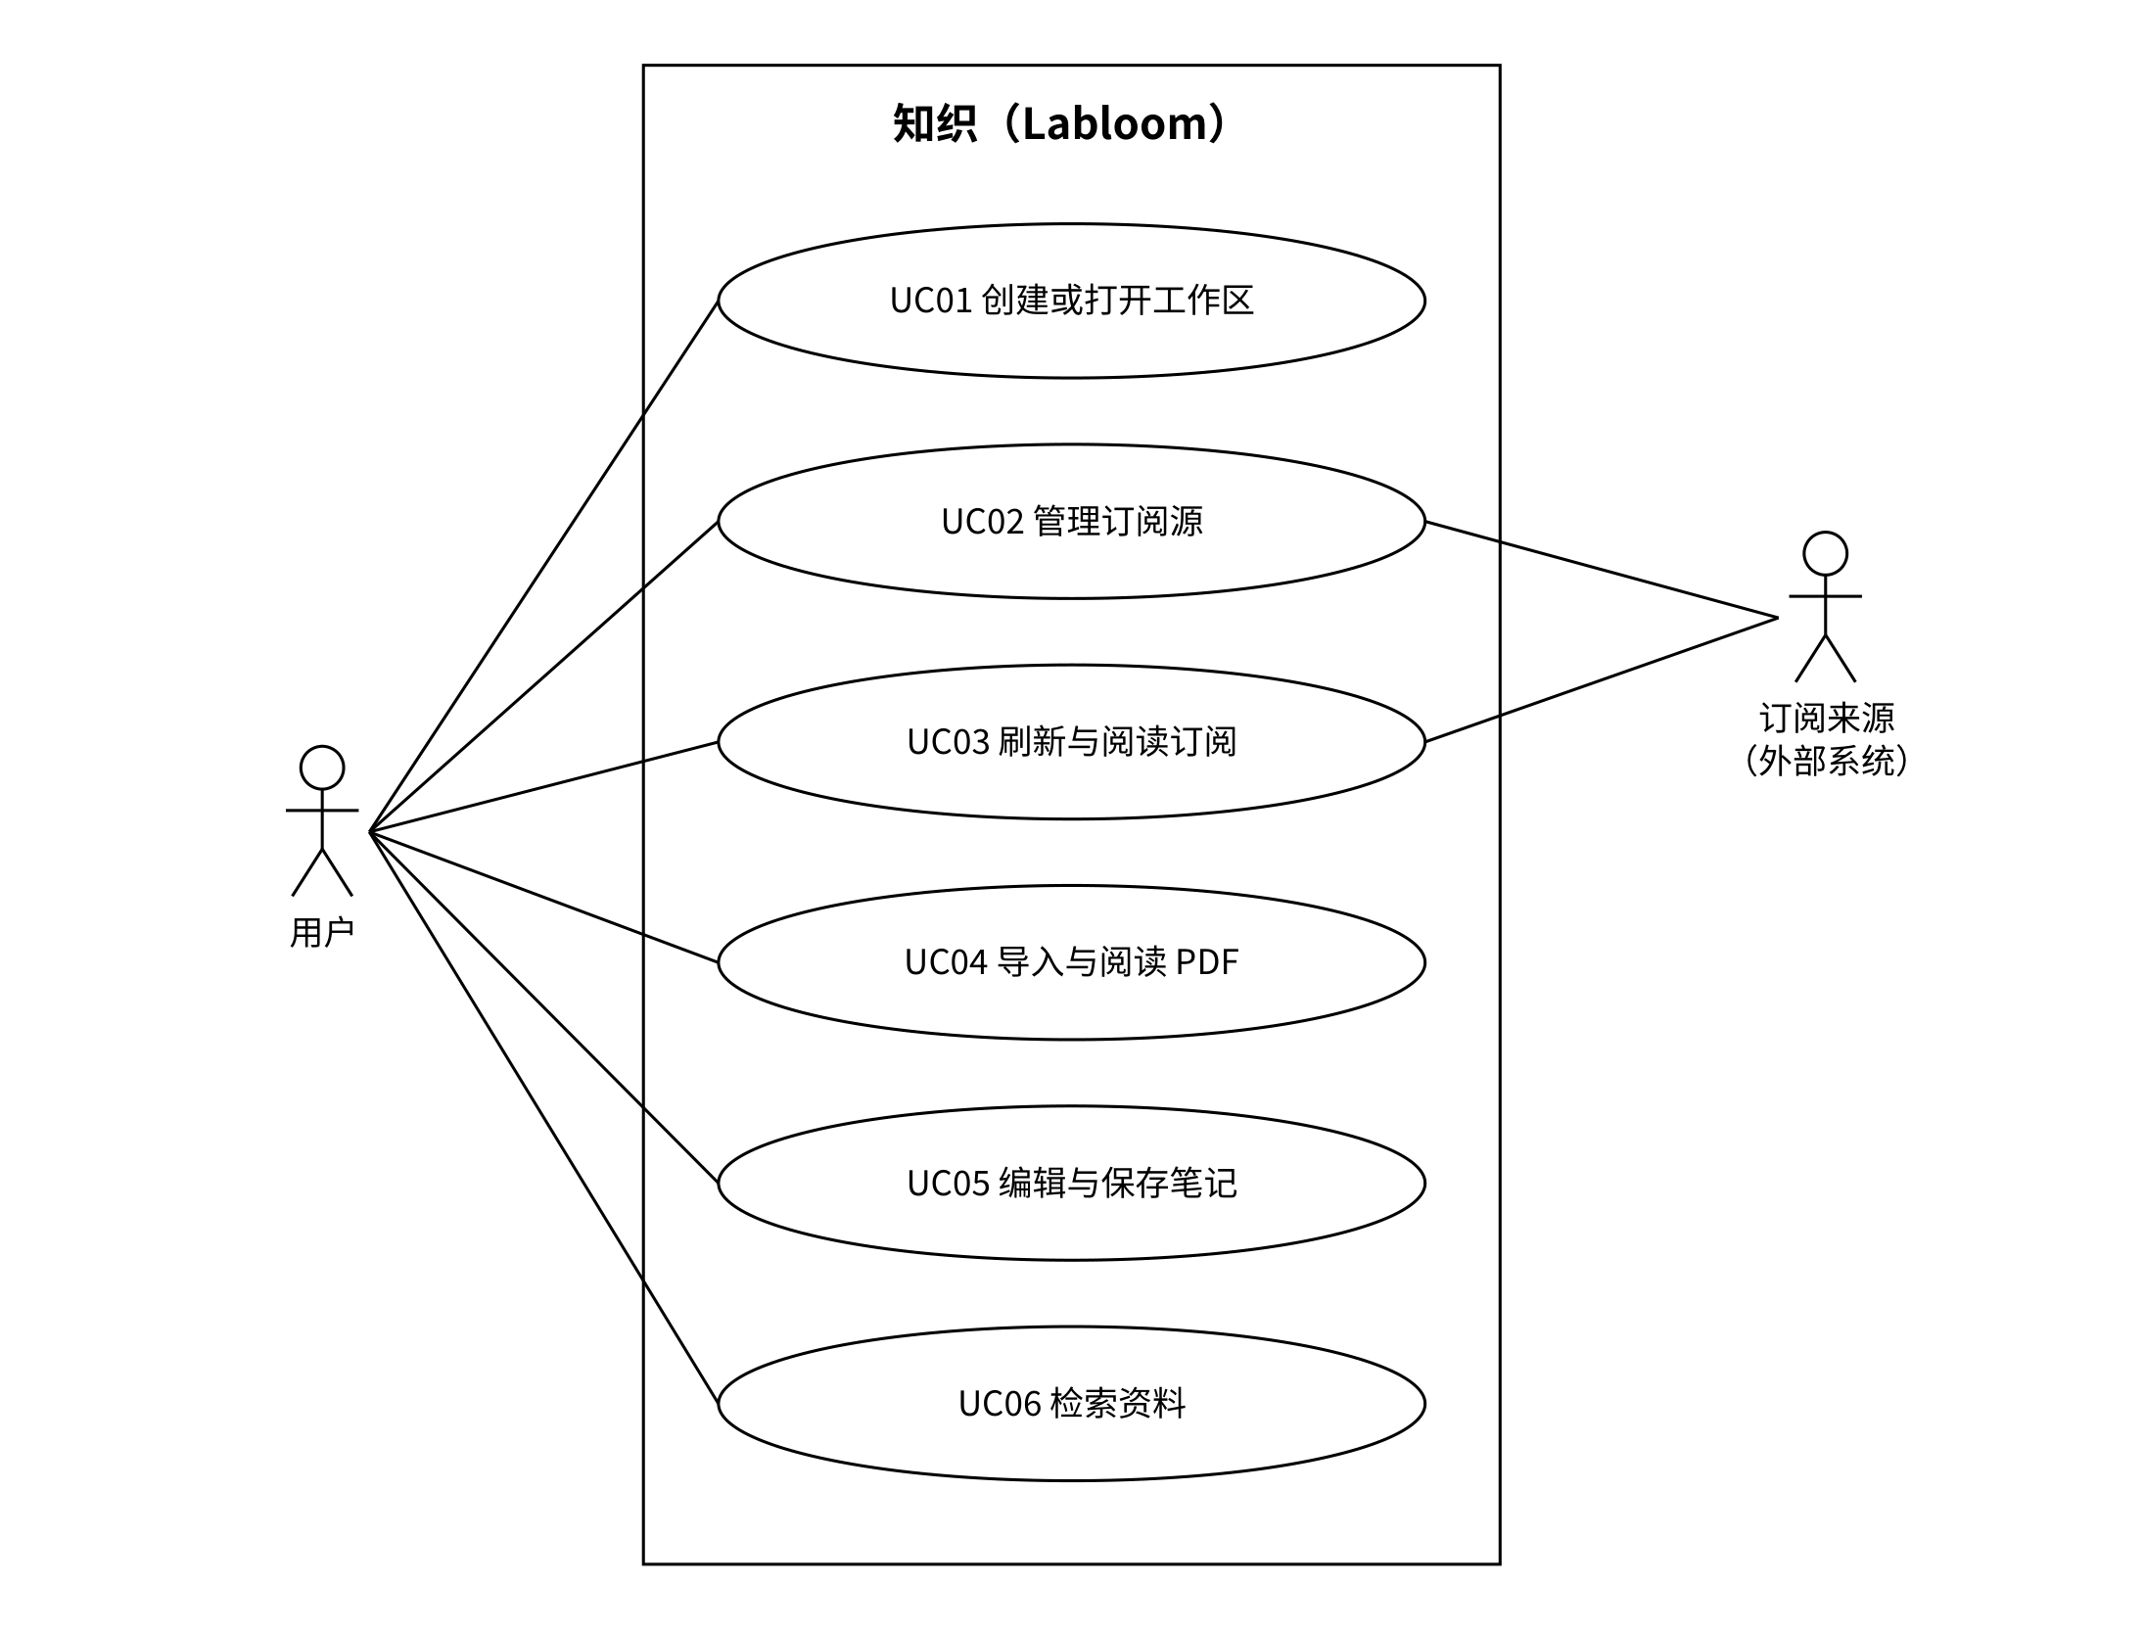
图3.1 系统顶层用例图

3.2 需求分配
表3.2按需求分类列出各用例的概述、输入和输出。
表3.2 需求分配表
需求分类 | 编号 | 用例名称 | 需求概述 | 输入 | 输出
工作区管理 | UC01 | 创建或打开工作区 | 创建本地工作区，或打开已有工作区读取资料 | 工作区名称、目录 | 工作区主页
订阅管理 | UC02 | 管理订阅源 | 添加、修改、移除 RSS／Atom 来源，添加和修改时校验地址 | 来源名称、订阅地址 | 更新后的订阅源列表
订阅管理 | UC03 | 刷新与阅读订阅 | 获取订阅源的新条目，去重保存，阅读摘要并标记已读 | 所选订阅源、所选条目 | 条目列表、摘要、阅读状态
文献阅读 | UC04 | 导入与阅读 PDF | 导入本地 PDF 生成文献，翻页、缩放并搜索原文 | PDF 文件、页码、缩放比例、关键词 | 文献记录、PDF 页面
笔记记录 | UC05 | 编辑与保存笔记 | 编辑笔记标题和正文，插入文献链接，自动保存 | 标题、正文、所选文献 | 笔记页面、保存状态
资料检索 | UC06 | 检索资料 | 按关键词和范围查找文献、笔记和订阅条目 | 关键词、检索范围 | 匹配结果列表

3.3 功能描述
下面逐个给出用例规约和活动图。基本事件流描述正常情况下的操作；备选事件流按“步骤号＋字母”编号，例如“4a”表示在第4步出现的另一种情况。活动图用泳道区分用户、知织和订阅来源各自完成的活动，菱形表示判断，方括号内为分支条件。

3.3.1 UC01 创建或打开工作区
表3.3 UC01 用例规约
编号 | UC01
用例名称 | 创建或打开工作区
用例描述 | 用户创建新的本地工作区，或打开已有工作区，进入后访问其中的资料。
参与者 | 用户
前置条件 | 应用已启动。
后置条件 | A. 创建或打开成功：当前工作区已打开，界面显示工作区主页。  B. 目录不可用：不创建或修改任何工作区，界面停留在工作区选择界面。
输入数据 | 工作区名称、工作区目录
输出数据 | 工作区主页／“目录无法访问”提示
基本事件流 | 1. 用户启动应用，系统显示工作区选择界面。  2. 用户选择“新建工作区”，输入工作区名称并选择保存目录。  3. 系统检查目录能否读写。  4. 系统在目录中创建数据文件和附件目录，生成工作区。  5. 系统打开工作区，显示工作区主页，用例结束。
备选及异常事件流 | 2a. 打开已有工作区：用户选择“打开工作区”并选择工作区目录，转第3步；第4步改为读取工作区数据。  3a. 目录无法读写，或打开的目录不是有效工作区：系统提示原因，返回第2步。
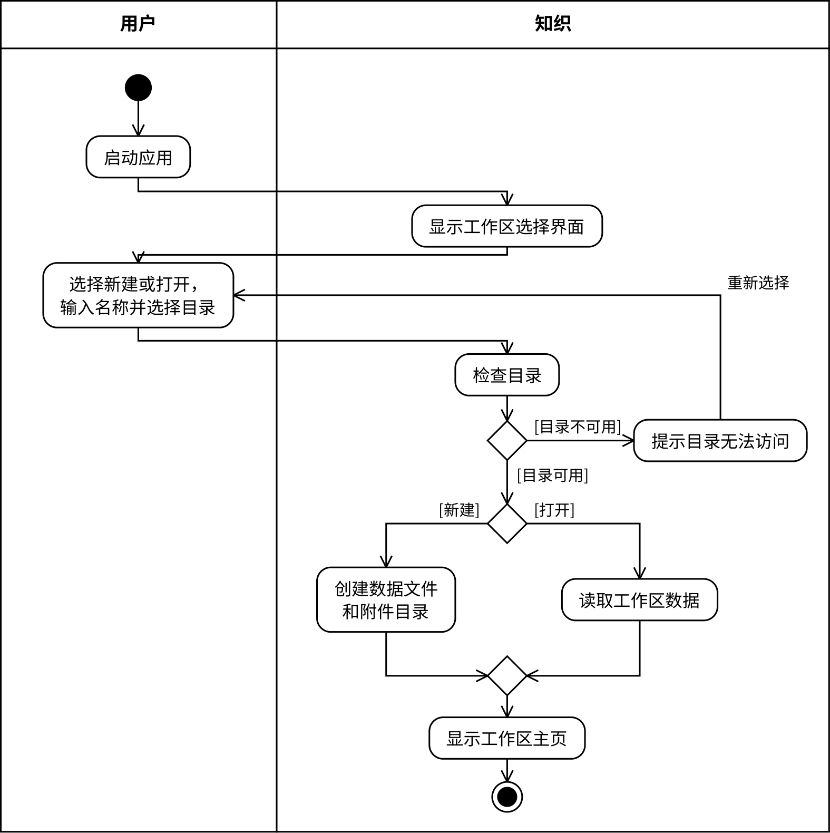
图3.2 UC01 创建或打开工作区活动图

3.3.2 UC02 管理订阅源
表3.4 UC02 用例规约
编号 | UC02
用例名称 | 管理订阅源
用例描述 | 用户添加需要关注的 RSS／Atom 来源，也可以修改或移除已有来源。保存前，系统访问订阅地址，确认能取得有效内容。
参与者 | 用户（主参与者）、订阅来源
前置条件 | 已打开工作区。
后置条件 | A. 添加或修改成功：订阅源已保存，订阅源列表更新。  B. 移除成功：订阅源从列表中移除，已获取的条目仍保留在工作区中。  C. 校验失败或用户取消：订阅源列表不变。
输入数据 | 来源名称、订阅地址；修改或移除时为所选订阅源
输出数据 | 更新后的订阅源列表／“该订阅源已存在”／地址无效的原因
基本事件流 | 1. 用户在订阅界面选择“添加订阅源”。  2. 系统显示订阅源表单。  3. 用户输入来源名称和订阅地址，点击“保存”。  4. 系统检查该地址是否已经订阅。  5. 系统通过订阅获取接口访问订阅地址，订阅来源返回内容。  6. 系统确认内容为有效的 RSS／Atom 格式，保存订阅源。  7. 系统更新订阅源列表，用例结束。
备选及异常事件流 | 1a. 修改订阅源：用户选择已有订阅源，修改名称或地址后点击“保存”；地址未改变时直接保存并转第7步，否则转第4步。  1b. 移除订阅源：用户选择订阅源并确认移除，系统移除该订阅源并更新列表，已获取的条目保留，用例结束。  3a. 用户取消：系统关闭表单，列表不变，用例结束。  4a. 地址已订阅：系统提示“该订阅源已存在”，返回第3步。  5a. 地址无法访问或内容不是 RSS／Atom 格式：系统提示失败原因并保留输入，返回第3步。
图3.3给出添加订阅源的活动。修改订阅源的流程与添加相同；移除订阅源不需要访问订阅来源。
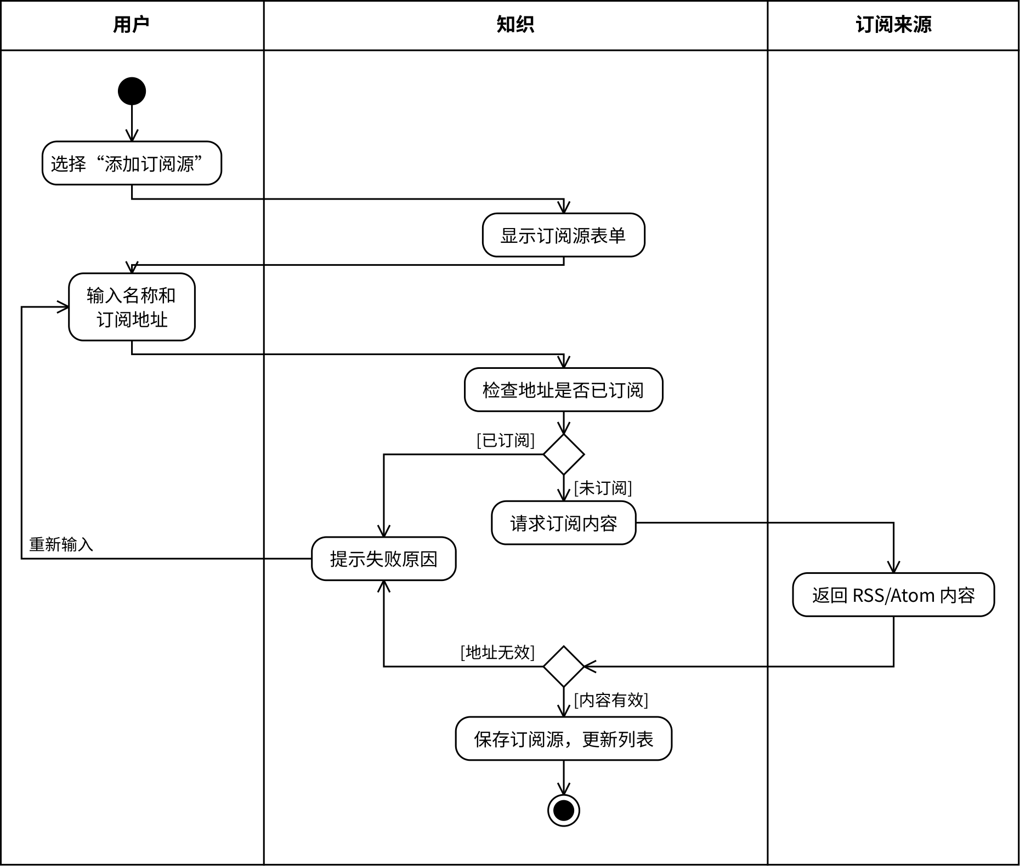
图3.3 UC02 管理订阅源（添加订阅源）活动图

3.3.3 UC03 刷新与阅读订阅
表3.5 UC03 用例规约
编号 | UC03
用例名称 | 刷新与阅读订阅
用例描述 | 用户刷新订阅源，获取最新条目，阅读条目摘要，必要时打开原文。系统记录条目的阅读状态。
参与者 | 用户（主参与者）、订阅来源
前置条件 | 工作区中已有订阅源。
后置条件 | A. 刷新成功：新条目已保存，不产生重复条目；用户阅读过的条目标记为已读。  B. 获取失败：已有条目和阅读状态不变。
输入数据 | 所选订阅源（或全部订阅源）、所选条目
输出数据 | 条目列表、条目摘要、阅读状态／失败原因
基本事件流 | 1. 用户选择一个订阅源，点击“刷新”。  2. 系统通过订阅获取接口向订阅来源请求最新内容。  3. 订阅来源返回 RSS／Atom 内容，系统解析出条目。  4. 系统按原文链接去重，保存新条目，并更新该订阅源的刷新时间。  5. 系统显示条目列表，未读条目突出显示。  6. 用户打开一个条目，系统显示标题、来源和摘要，并将其标记为已读。  7. 用户点击原文链接，系统用系统浏览器打开原文，用例结束。
备选及异常事件流 | 1a. 刷新全部订阅源：系统对每个订阅源执行第2～4步，某个订阅源失败不影响其他订阅源。  2a. 网络错误、超时或内容无法解析：系统显示该订阅源的失败原因，保留已有条目，用户可以重新刷新，用例结束。  4a. 没有新条目：系统提示“没有新内容”，转第5步。  7a. 用户不查看原文：用例在第6步后结束。
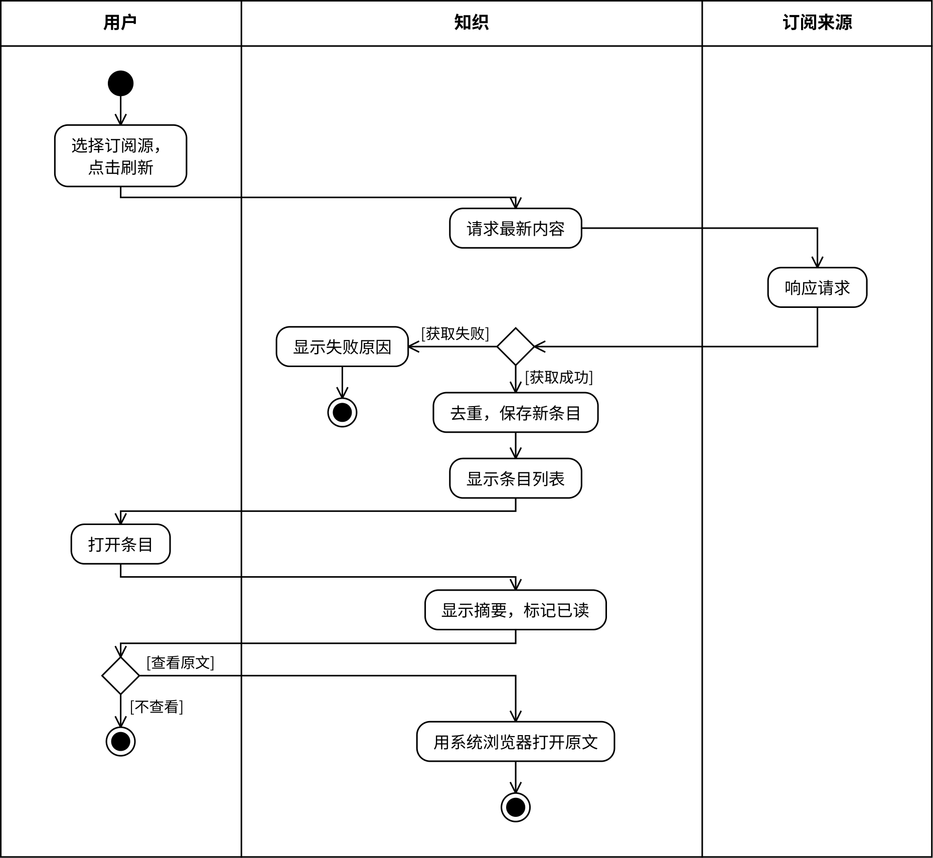
图3.4 UC03 刷新与阅读订阅活动图

3.3.4 UC04 导入与阅读 PDF
表3.6 UC04 用例规约
编号 | UC04
用例名称 | 导入与阅读 PDF
用例描述 | 用户把本地 PDF 导入为文献，在阅读界面中翻页、缩放和搜索原文。
参与者 | 用户
前置条件 | 已打开工作区。
后置条件 | A. 导入成功：附件和文献页已保存，可以从文献列表再次打开。  B. 文件无效或用户取消：不新增文献。  C. 阅读：只改变阅读界面的显示，不修改文献和附件。
输入数据 | 本地 PDF 文件；页码、缩放比例、搜索关键词
输出数据 | 文献记录、PDF 页面、搜索匹配位置／“文件无法打开”
基本事件流 | 1. 用户在文献列表中点击“导入 PDF”。  2. 系统打开文件选择窗口，用户选择本地 PDF 文件。  3. 系统检查文件是否为可以读取的 PDF。  4. 系统把文件复制到工作区附件目录，保存附件，并创建文献页，初始标题为文件名。  5. 系统在文献列表中显示新文献。  6. 用户打开文献，系统读取附件，在阅读界面显示 PDF。  7. 用户翻页、缩放或输入关键词搜索原文，系统显示对应页面或标出匹配位置，用例结束。
备选及异常事件流 | 1a. 阅读已导入的文献：用户在文献列表中选择文献，转第6步。  2a. 用户取消选择：用例结束，文献列表不变。  3a. 文件不是 PDF 或已损坏：系统提示“文件无法打开”，不创建文献，用例结束。  6a. PDF 已加密：系统请求输入密码，密码正确后显示 PDF。  6b. 附件丢失或损坏：系统提示文件不可用，保留文献记录，用例结束。  7a. 搜索没有匹配：系统提示“未找到”。
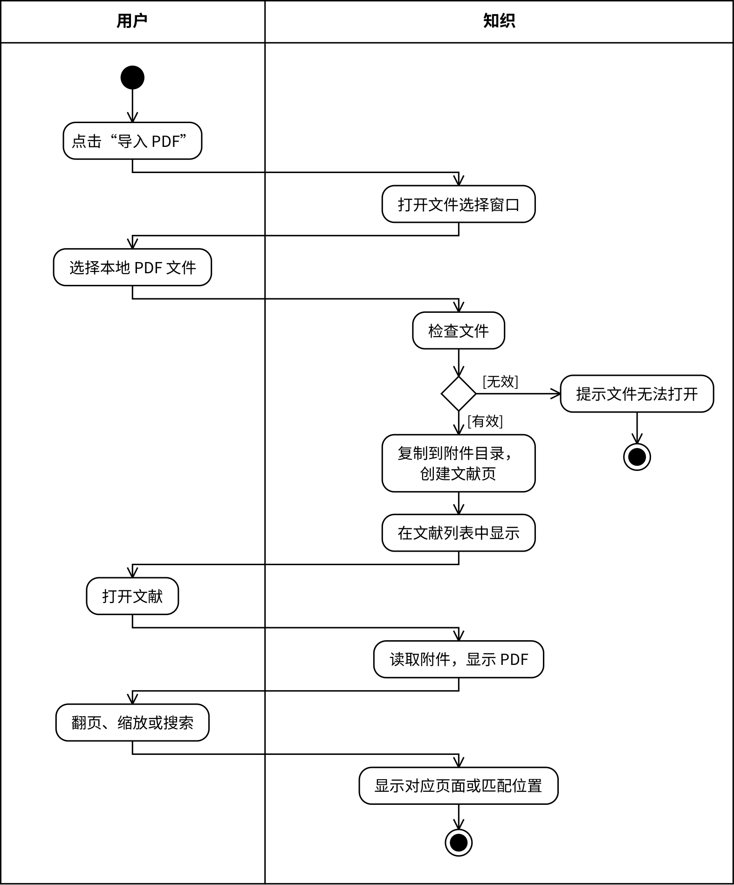
图3.5 UC04 导入与阅读 PDF 活动图

3.3.5 UC05 编辑与保存笔记
表3.7 UC05 用例规约
编号 | UC05
用例名称 | 编辑与保存笔记
用例描述 | 用户新建或打开笔记，编辑标题和正文，在正文中插入文献链接。系统在用户停止输入后自动保存。
参与者 | 用户
前置条件 | 已打开工作区。
后置条件 | A. 保存成功：笔记的标题、内容块和文献链接已保存，可以重新打开继续编辑。  B. 保存失败：编辑内容保留在界面上，保存状态显示“保存失败”。
输入数据 | 标题、正文、所选文献
输出数据 | 笔记页面、保存状态（已保存／保存失败）
基本事件流 | 1. 用户新建笔记，系统创建空白笔记页并打开笔记编辑界面。  2. 用户编辑标题和正文。  3. 用户需要引用文献时，选择“插入文献链接”并选择一篇文献，系统在正文中插入链接。  4. 用户停止输入1秒后，系统自动保存标题、修改过的内容块和文献链接。  5. 系统显示“已保存”，用例结束。
备选及异常事件流 | 1a. 打开已有笔记：用户从页面列表中选择笔记，系统读取标题和正文，转第2步。  4a. 保存失败：系统显示“保存失败”，保留当前编辑内容；用户可以重试，转第4步。  5a. 用户继续编辑：转第2步。
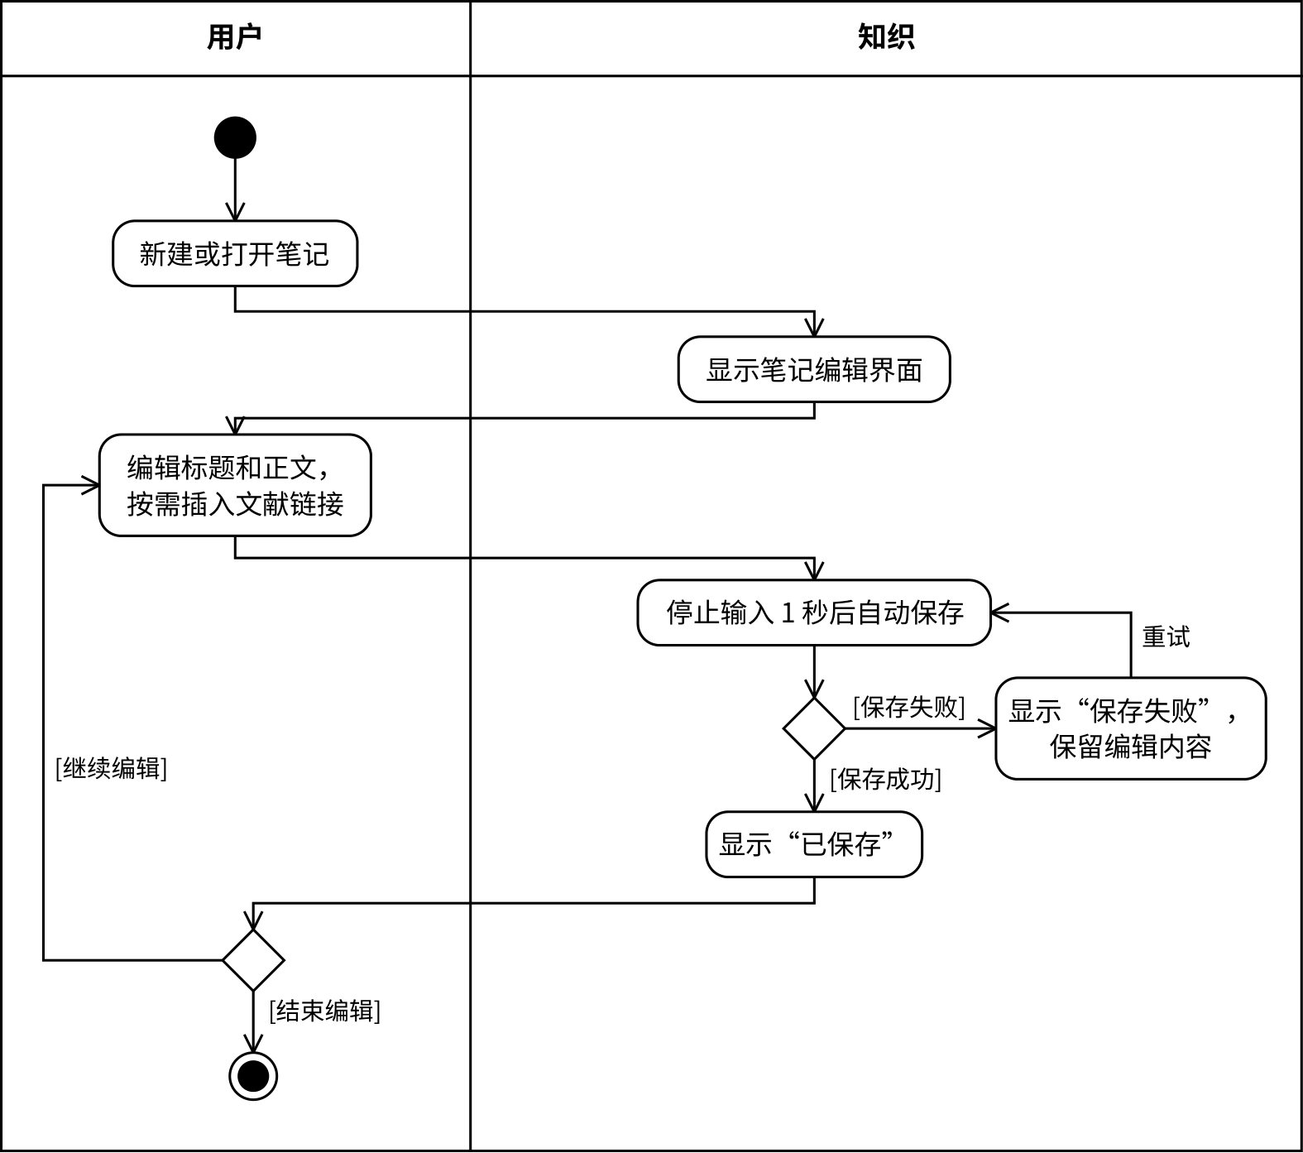
图3.6 UC05 编辑与保存笔记活动图

3.3.6 UC06 检索资料
表3.8 UC06 用例规约
编号 | UC06
用例名称 | 检索资料
用例描述 | 用户按关键词查找已有的文献、笔记和订阅条目，并打开所需资料。
参与者 | 用户
前置条件 | 已打开工作区。
后置条件 | A. 找到资料：系统打开用户选择的笔记、文献或订阅条目。  B. 没有结果：工作区数据不变。
输入数据 | 关键词、检索范围（全部／文献／笔记／订阅条目）
输出数据 | 匹配结果列表／“未找到相关资料”
基本事件流 | 1. 用户打开检索界面，输入关键词，选择检索范围。  2. 系统在所选范围内查询标题和已索引的正文。  3. 系统按类型分组显示结果，每条结果显示标题、类型和匹配片段。  4. 用户选择一条结果。  5. 系统打开对应的笔记、文献或订阅条目，用例结束。
备选及异常事件流 | 1a. 关键词为空：系统提示输入关键词。  3a. 没有匹配结果：系统显示“未找到相关资料”，用户可以修改关键词，返回第1步。
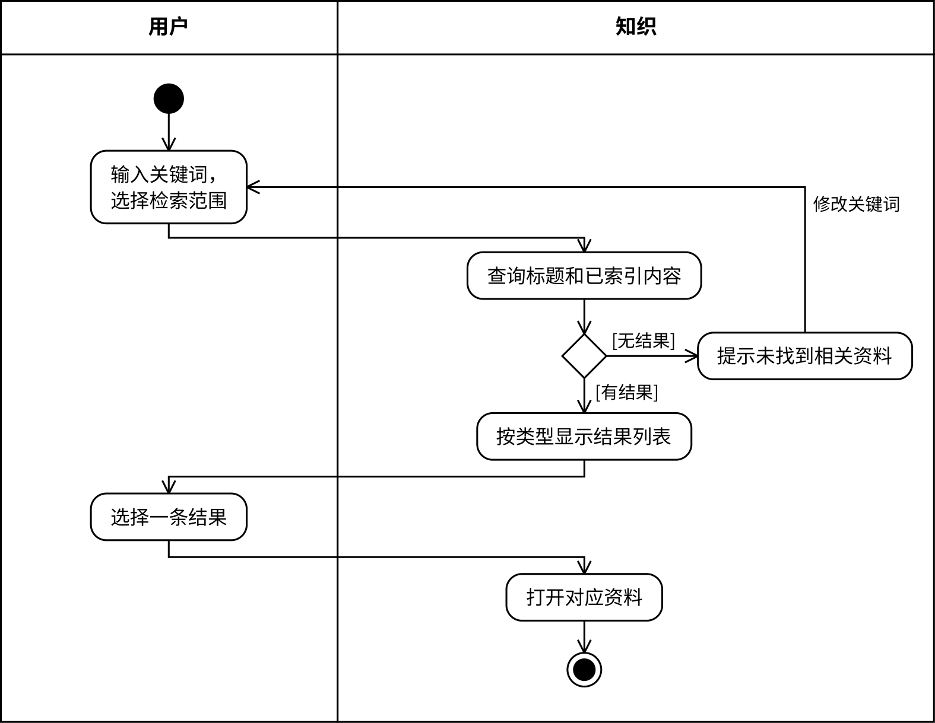
图3.7 UC06 检索资料活动图

3.4 类及类间关系分析

3.4.1 确定类和对象
先从用例规约中找出名词，再逐个判断它是类、属性，还是不需要建模。判断规则是：需要保存并有自己属性的事物建为实体类；只描述某个事物特征的名词作为属性；系统外部的角色是参与者，不建类；只在一次操作中临时使用的数据作为操作参数。分析结果见表3.9。
表3.9 名词分析
候选名词 | 出处 | 结论 | 说明
用户 | 全部用例 | 参与者，不建类 | 系统不设账号，不保存用户信息。
订阅来源 | UC02、UC03 | 参与者，不建类 | 外部系统；系统内部由边界类 FeedGateway（订阅获取接口）与它通信。
工作区 | UC01 | 实体类 Workspace | 需要保存名称、目录等信息。
工作区名称、目录 | UC01 | 属性 | Workspace 的 name、path。
订阅源 | UC02 | 实体类 FeedSource | 用户维护的 RSS／Atom 来源，需要保存。
来源名称、订阅地址 | UC02 | 属性 | FeedSource 的 name、url。
订阅条目 | UC03 | 实体类 FeedItem | 从订阅来源获取的论文动态，需要保存阅读状态。
标题、摘要、原文链接、阅读状态 | UC03 | 属性 | FeedItem 的 title、summary、url、isRead。
文献 | UC04 | 实体类 PaperPage | 导入后的论文，需要保存作者、DOI 等书目信息。
PDF 文件 | UC04 | 实体类 Attachment | 文件需要单独记录文件名、存放路径和大小。
笔记 | UC05 | 实体类 NotePage | 用户记录的阅读内容，需要保存。
正文 | UC05 | 实体类 Block | 正文由段落、标题、列表等内容块组成，每块有类型和顺序。
文献链接 | UC05 | 关联 | 笔记页与文献页之间的关联，不单独建类。
保存状态 | UC05 | 属性 | NotePage 的 saveStatus。
页面 | 笔记与文献的共性 | 抽象类 Page | 笔记和文献都有标识、标题和标签，提取为父类。
关键词、检索范围 | UC06 | 操作参数 | 检索时临时输入，不需要保存。
条目列表、文献列表、检索结果 | UC03、UC04、UC06 | 不建类 | 由已有实体对象临时组成，交给边界类显示。
实体类之外，再按 BCE 方法补充边界类和控制类：每个用例设一个控制类，负责组织该用例的流程；用户操作的界面，以及与外部系统通信的接口，作为边界类。识别出的概念类见表3.10，共8个边界类、6个控制类和8个实体类。
表3.10 概念类
分类 | 类名 | 中文名 | 说明
边界类 | WorkspaceUI | 工作区选择界面 | 工作区选择界面，接收新建或打开工作区的操作（UC01）
边界类 | SourceUI | 订阅源管理界面 | 订阅源管理界面，显示订阅源列表和表单（UC02）
边界类 | FeedUI | 订阅阅读界面 | 订阅阅读界面，显示条目列表和摘要（UC03）
边界类 | FeedGateway | 订阅获取接口 | 订阅获取接口，与外部订阅来源通信（UC02、UC03）
边界类 | PaperUI | 文献界面 | 文献界面，显示文献列表和 PDF 阅读区（UC04）
边界类 | FileDialog | 文件选择窗口 | 文件选择窗口，调用操作系统选择文件（UC04）
边界类 | NoteUI | 笔记编辑界面 | 笔记编辑界面，编辑笔记并显示保存状态（UC05）
边界类 | SearchUI | 检索界面 | 检索界面，接收关键词并显示结果（UC06）
控制类 | WorkspaceController | 工作区控制器 | 检查目录，组织创建或打开工作区（UC01）
控制类 | SourceController | 订阅源管理控制器 | 检查地址是否重复，校验内容，保存、修改或移除订阅源（UC02）
控制类 | RefreshController | 订阅刷新控制器 | 获取内容，去重后保存新条目，标记已读（UC03）
控制类 | PaperController | 文献控制器 | 导入 PDF 并创建文献页，打开文献时读取附件（UC04）
控制类 | NoteController | 笔记控制器 | 创建或打开笔记，添加文献链接，组织自动保存（UC05）
控制类 | SearchController | 检索控制器 | 在所选范围内查询页面和订阅条目，打开所选结果（UC06）
实体类 | Workspace | 工作区 | 工作区，属性包括名称、目录等（UC01）
实体类 | FeedSource | 订阅源 | 订阅源，属性包括名称、订阅地址、抓取状态等（UC02、UC03）
实体类 | FeedItem | 订阅条目 | 订阅条目，属性包括标题、原文链接、摘要、是否已读等（UC03、UC06）
实体类 | Page | 页面 | 页面（抽象类），笔记页和文献页的父类（UC05、UC06）
实体类 | NotePage | 笔记页 | 笔记页，属性包括保存状态（UC05）
实体类 | PaperPage | 文献页 | 文献页，属性包括作者、DOI（UC04）
实体类 | Block | 内容块 | 内容块，属性包括类型、内容、顺序（UC05）
实体类 | Attachment | 附件 | 附件，属性包括文件名、存放路径、大小（UC04）

3.4.2 类的属性描述和操作定义
属性均设为私有（-），外部只能通过公开操作（+）读取或修改，符合封装原则；控制类中的 checkDirectory() 和 checkPDF() 只在类内部使用，也设为私有。各类的操作根据第3.5节时序图中发给该类的消息确定，例如时序图中 RefreshController 向 FeedItem 发送 markRead()，FeedItem 类就提供 markRead() 操作。表3.11至表3.13给出完整的属性和操作，包括参数类型；图3.8、图3.9和各时序图中省略了参数类型。
表3.11 实体类
类名 | 属性 | 操作
Workspace  工作区 | - id: String  - name: String  - path: String  - createdAt: DateTime | + create(name: String, path: String): Workspace  + open(path: String): Workspace
FeedSource  订阅源 | - id: String  - name: String  - url: String  - status: SourceStatus  - lastFetchedAt: DateTime | + create(name: String, url: String): FeedSource  + update(name: String, url: String)  + remove()  + findByUrl(url: String): FeedSource  + getUrl(): String  + updateFetchTime()
FeedItem  订阅条目 | - id: String  - title: String  - url: String  - summary: String  - publishedAt: DateTime  - isRead: Boolean | + create(title: String, url: String, summary: String): FeedItem  + existsByUrl(url: String): Boolean  + markRead()  + findByKeyword(keyword: String): List
Page  页面（抽象类） | - id: String  - title: String  - tags: String[]  - updatedAt: DateTime | + rename(title: String)  + findByKeyword(keyword: String): List
NotePage  笔记页 | - saveStatus: SaveStatus | + create(): NotePage  + load(id: String): NotePage  + addLink(paperId: String)  + save(): Boolean
PaperPage  文献页 | - authors: String  - doi: String | + create(title: String, attachment: Attachment): PaperPage  + getAttachment(): Attachment
Block  内容块 | - id: String  - type: BlockType  - content: String  - order: Integer | + update(content: String)
Attachment  附件 | - id: String  - fileName: String  - path: String  - size: Integer | + save(path: String): Attachment  + read(): Bytes
表中 SourceStatus、SaveStatus 和 BlockType 是枚举类型：SourceStatus 的取值为正常、刷新中、抓取失败（见图3.17）；SaveStatus 的取值为编辑中、保存中、已保存、保存失败（见图3.16）；BlockType 的取值为段落、标题、列表。
表3.12 边界类
类名 | 属性 | 操作 | 用例
WorkspaceUI  工作区选择界面 | - workspaceName: String  - directory: String | + newWorkspace(name: String, path: String)  + openWorkspace(path: String) | UC01
SourceUI  订阅源管理界面 | - name: String  - url: String | + addSource(name: String, url: String)  + editSource(sourceId: String, name: String, url: String)  + removeSource(sourceId: String) | UC02
FeedUI  订阅阅读界面 | - selectedSourceId: String | + refresh(sourceId: String)  + openItem(itemId: String) | UC03
FeedGateway  订阅获取接口 | - timeout: Integer | + requestFeed(url: String): List | UC02、UC03
PaperUI  文献界面 | - currentPage: Integer  - zoom: Number | + importPDF()  + openPaper(paperId: String)  + turnPage(page: Integer)  + zoomTo(scale: Number)  + searchText(keyword: String) | UC04
FileDialog  文件选择窗口 | - fileFilter: String | + choosePDF(): String | UC04
NoteUI  笔记编辑界面 | - title: String  - content: String  - statusText: String | + newNote()  + openNote(noteId: String)  + editContent(title: String, content: String)  + insertPaperLink(paperId: String) | UC05
SearchUI  检索界面 | - keyword: String  - scope: String | + search(keyword: String, scope: String)  + selectResult(resultId: String) | UC06
表3.13 控制类
类名 | 操作 | 用例
WorkspaceController  工作区控制器 | + createWorkspace(name: String, path: String): Workspace  + openWorkspace(path: String): Workspace  - checkDirectory(path: String): Boolean | UC01
SourceController  订阅源管理控制器 | + addSource(name: String, url: String): FeedSource  + updateSource(sourceId: String, name: String, url: String): FeedSource  + removeSource(sourceId: String) | UC02
RefreshController  订阅刷新控制器 | + refresh(sourceId: String): List  + readItem(itemId: String): FeedItem | UC03
PaperController  文献控制器 | + importPDF(): PaperPage  + openPaper(paperId: String): Bytes  - checkPDF(path: String): Boolean | UC04
NoteController  笔记控制器 | + createNote(): NotePage  + openNote(noteId: String): NotePage  + linkPaper(noteId: String, paperId: String)  + saveNote(noteId: String, title: String, blocks: List): Boolean | UC05
SearchController  检索控制器 | + search(keyword: String, scope: String): List  + openResult(resultId: String) | UC06
控制类只负责组织流程，不保存业务数据，因此没有属性。

3.4.3 类间关系分析
实体类之间的关系如图3.8和表3.14所示。实心菱形表示组合，空心菱形表示聚合，空心三角表示泛化，直线表示关联，线端数字为多重性。
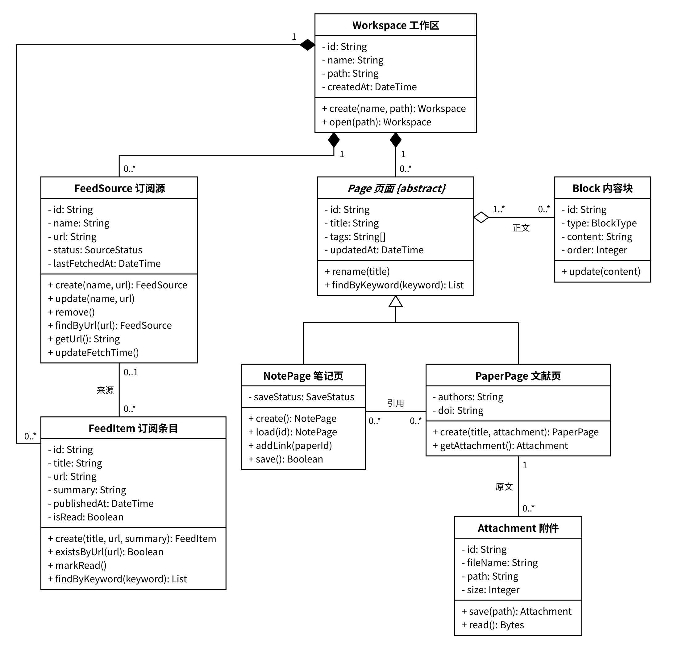
图3.8 实体类图
表3.14 类间关系
关系 | 相关类 | 多重性 | 说明
组合 | Workspace — FeedSource | 1 — 0..* | 订阅源只属于一个工作区，工作区删除后，其中的订阅源一并删除。
组合 | Workspace — FeedItem | 1 — 0..* | 条目保存在工作区中。订阅源被移除后，条目仍属于工作区。
组合 | Workspace — Page | 1 — 0..* | 笔记和文献都保存在工作区中，不能脱离工作区存在。
聚合 | Page — Block | 1..* — 0..* | 页面正文由内容块组成。同一内容块可以被多个页面共享（同步块），删除一个页面时，仍被其他页面使用的块保留。
关联 | FeedSource — FeedItem | 0..1 — 0..* | 条目记录来自哪个订阅源。订阅源被移除后条目保留，来源一端为空，所以不是组合。
关联 | NotePage — PaperPage | 0..* — 0..* | 笔记通过文献链接引用文献，一篇文献可以被多篇笔记引用。
关联 | PaperPage — Attachment | 1 — 0..* | 文献页记录其 PDF 原文附件。
泛化 | NotePage、PaperPage → Page | — | 笔记页和文献页都是一种页面，继承 id、标题、标签以及 rename()、findByKeyword() 操作。页面是抽象类，不直接创建对象。
依赖 | 边界类 → 控制类 → 实体类 | — | 边界类把请求交给控制类，控制类临时使用实体类和外部接口，见图3.9。
图3.9给出全部分析类及其依赖关系，虚线箭头由使用方指向被使用方。边界类只把用户的请求交给控制类；控制类调用实体类完成业务，需要访问订阅来源或选择文件时调用 FeedGateway、FileDialog 这两个边界类；实体类不依赖边界类和控制类。为节省篇幅，图中边界类和控制类只列出操作，实体类只写类名，其属性和操作见图3.8。
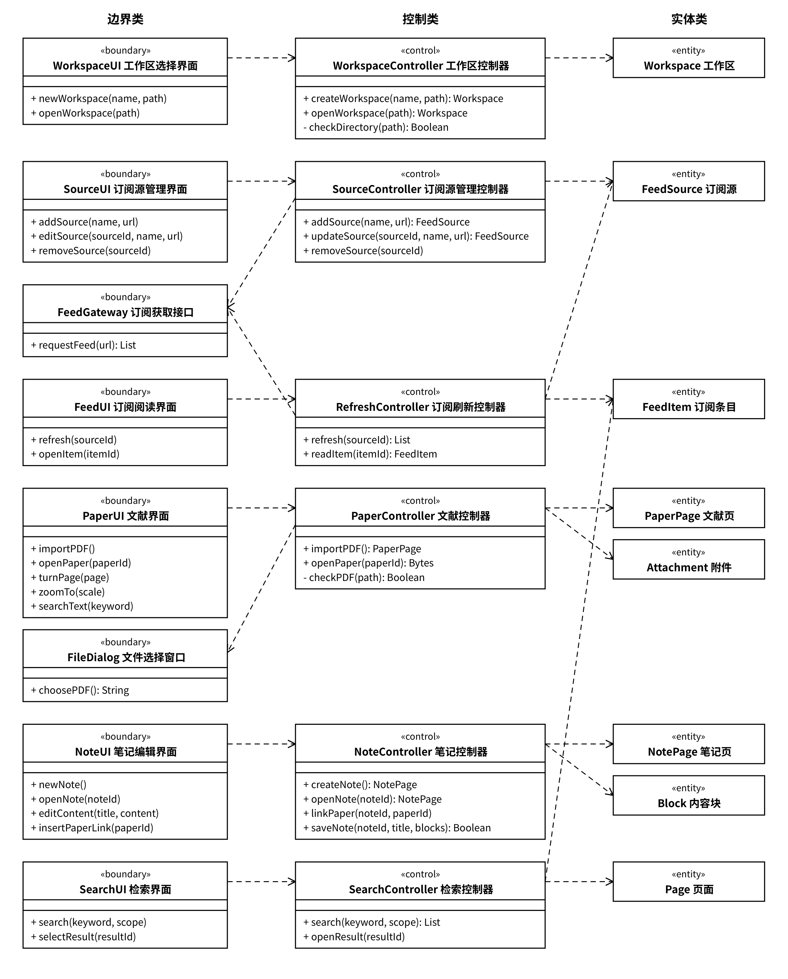
图3.9 分析类图

3.5 行为模型（动态模型）

3.5.1 时序图
每个用例对应一张时序图。对象从左到右按参与者、边界类、控制类、实体类排列，生命线上方是类名。实线实心箭头表示调用，消息名就是接收方类的操作；虚线箭头表示返回，return 后是返回值，show 表示界面向用户显示结果；alt 框表示条件分支，loop 框表示循环，方括号内为条件。

3.5.1.1 UC01 创建或打开工作区
用户在 WorkspaceUI 上新建工作区，WorkspaceUI 把名称和目录交给 WorkspaceController。控制器先调用私有操作 checkDirectory() 检查目录，目录可读写时调用 Workspace 的 create() 创建工作区，否则返回错误并提示重新选择。打开已有工作区的流程相同，只是改为调用 openWorkspace() 和 Workspace 的 open()。
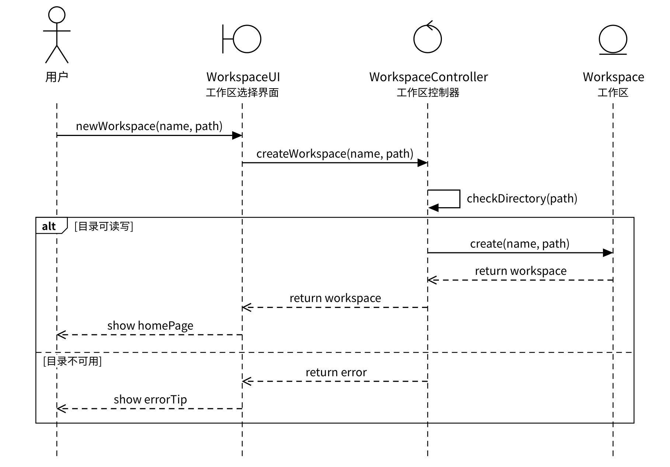
图3.10 UC01 创建工作区时序图

3.5.1.2 UC02 管理订阅源
SourceController 先调用 FeedSource 的 findByUrl() 确认地址尚未订阅，再通过 FeedGateway 访问订阅来源，内容为有效的 RSS／Atom 时才调用 create() 保存订阅源。修改订阅源时调用 updateSource() 和 update()，移除时调用 removeSource() 和 remove()，相同部分不再重复画出。
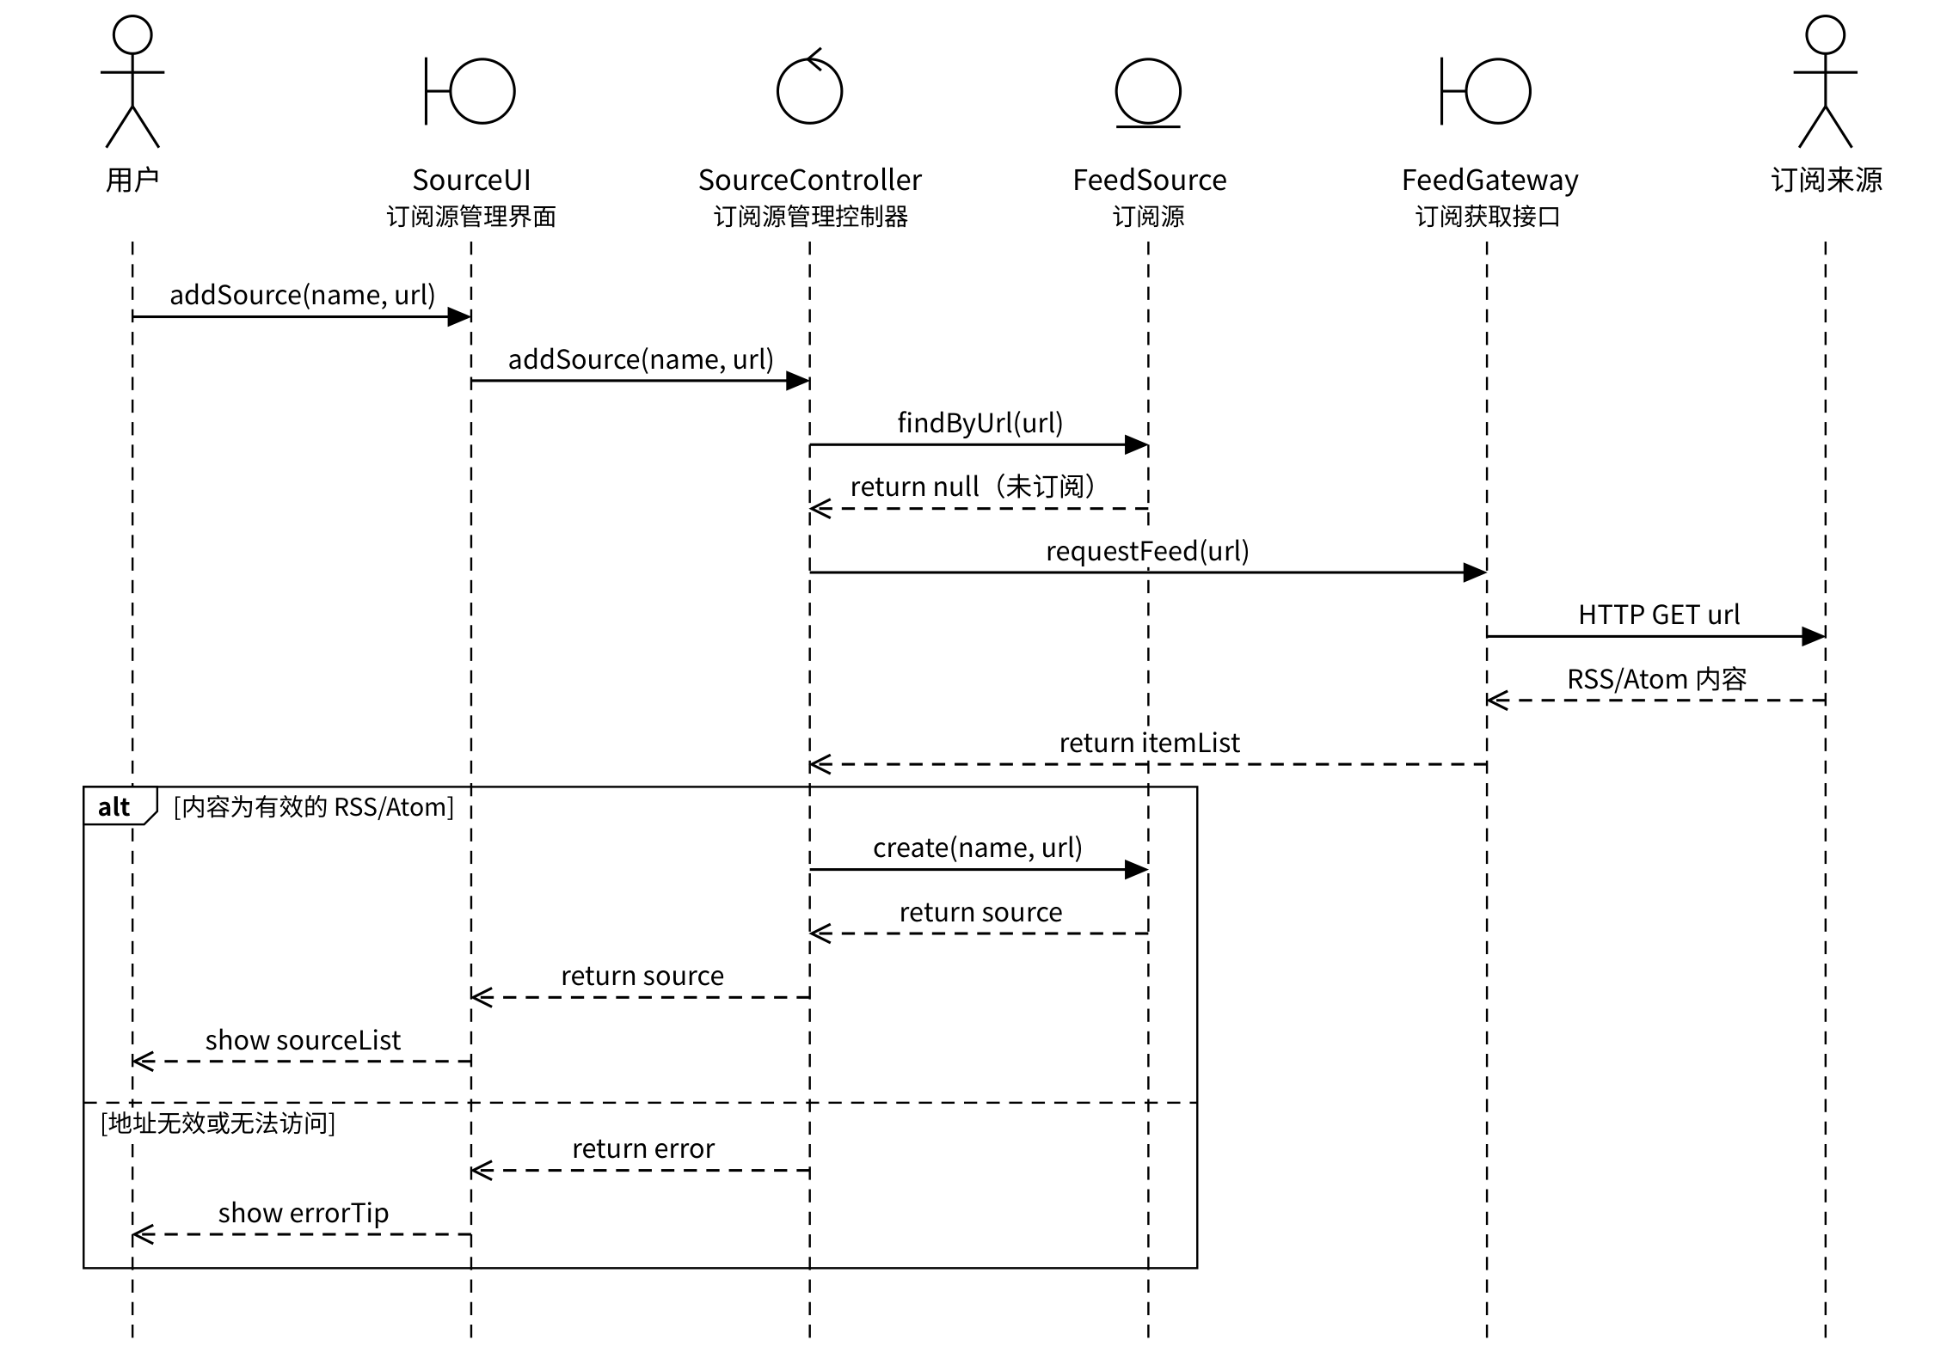
图3.11 UC02 添加订阅源时序图

3.5.1.3 UC03 刷新与阅读订阅
RefreshController 从 FeedSource 取得订阅地址，经 FeedGateway 取回条目；对每个条目先用 existsByUrl() 按原文链接去重，只为不存在的条目调用 create()，最后更新刷新时间。用户打开条目时，控制器调用 markRead() 把条目标记为已读。
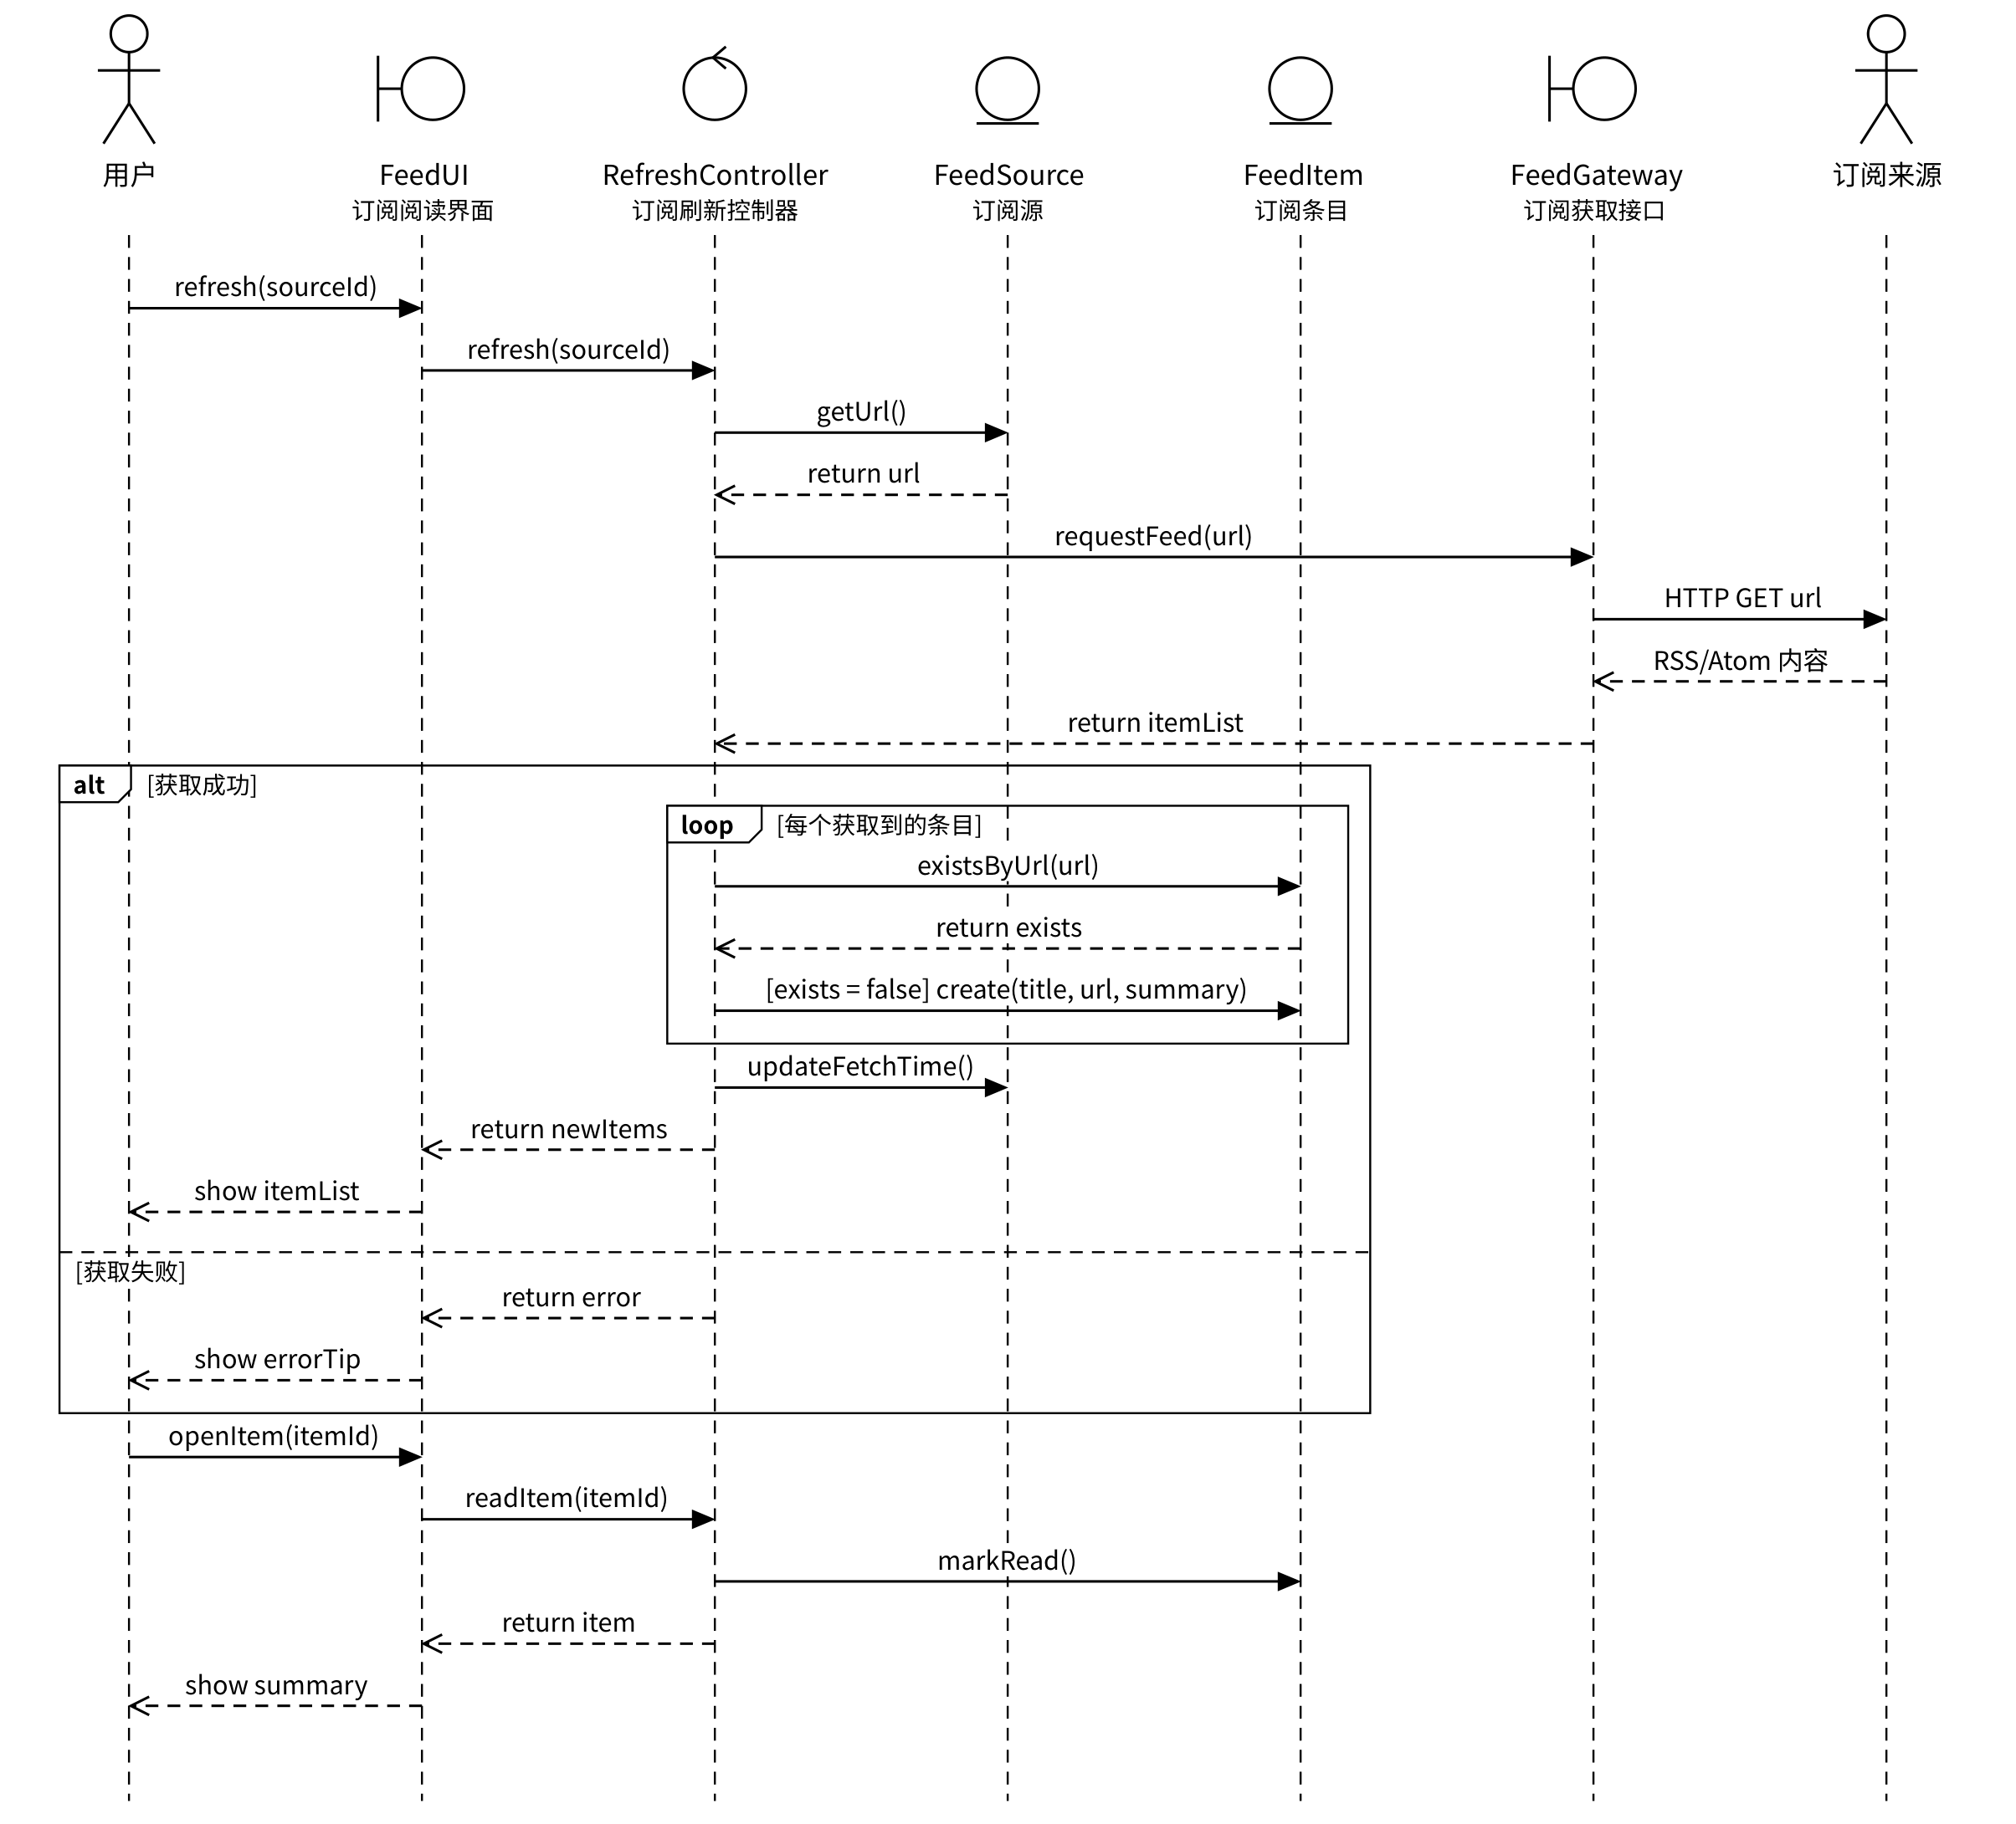
图3.12 UC03 刷新与阅读订阅时序图

3.5.1.4 UC04 导入与阅读 PDF
PaperController 通过 FileDialog 取得文件路径，checkPDF() 检查通过后，先保存 Attachment，再创建 PaperPage。打开文献时，控制器经 PaperPage 的 getAttachment() 找到附件并读取 PDF 内容。翻页、缩放和搜索只改变 PaperUI 的显示，不经过控制类。
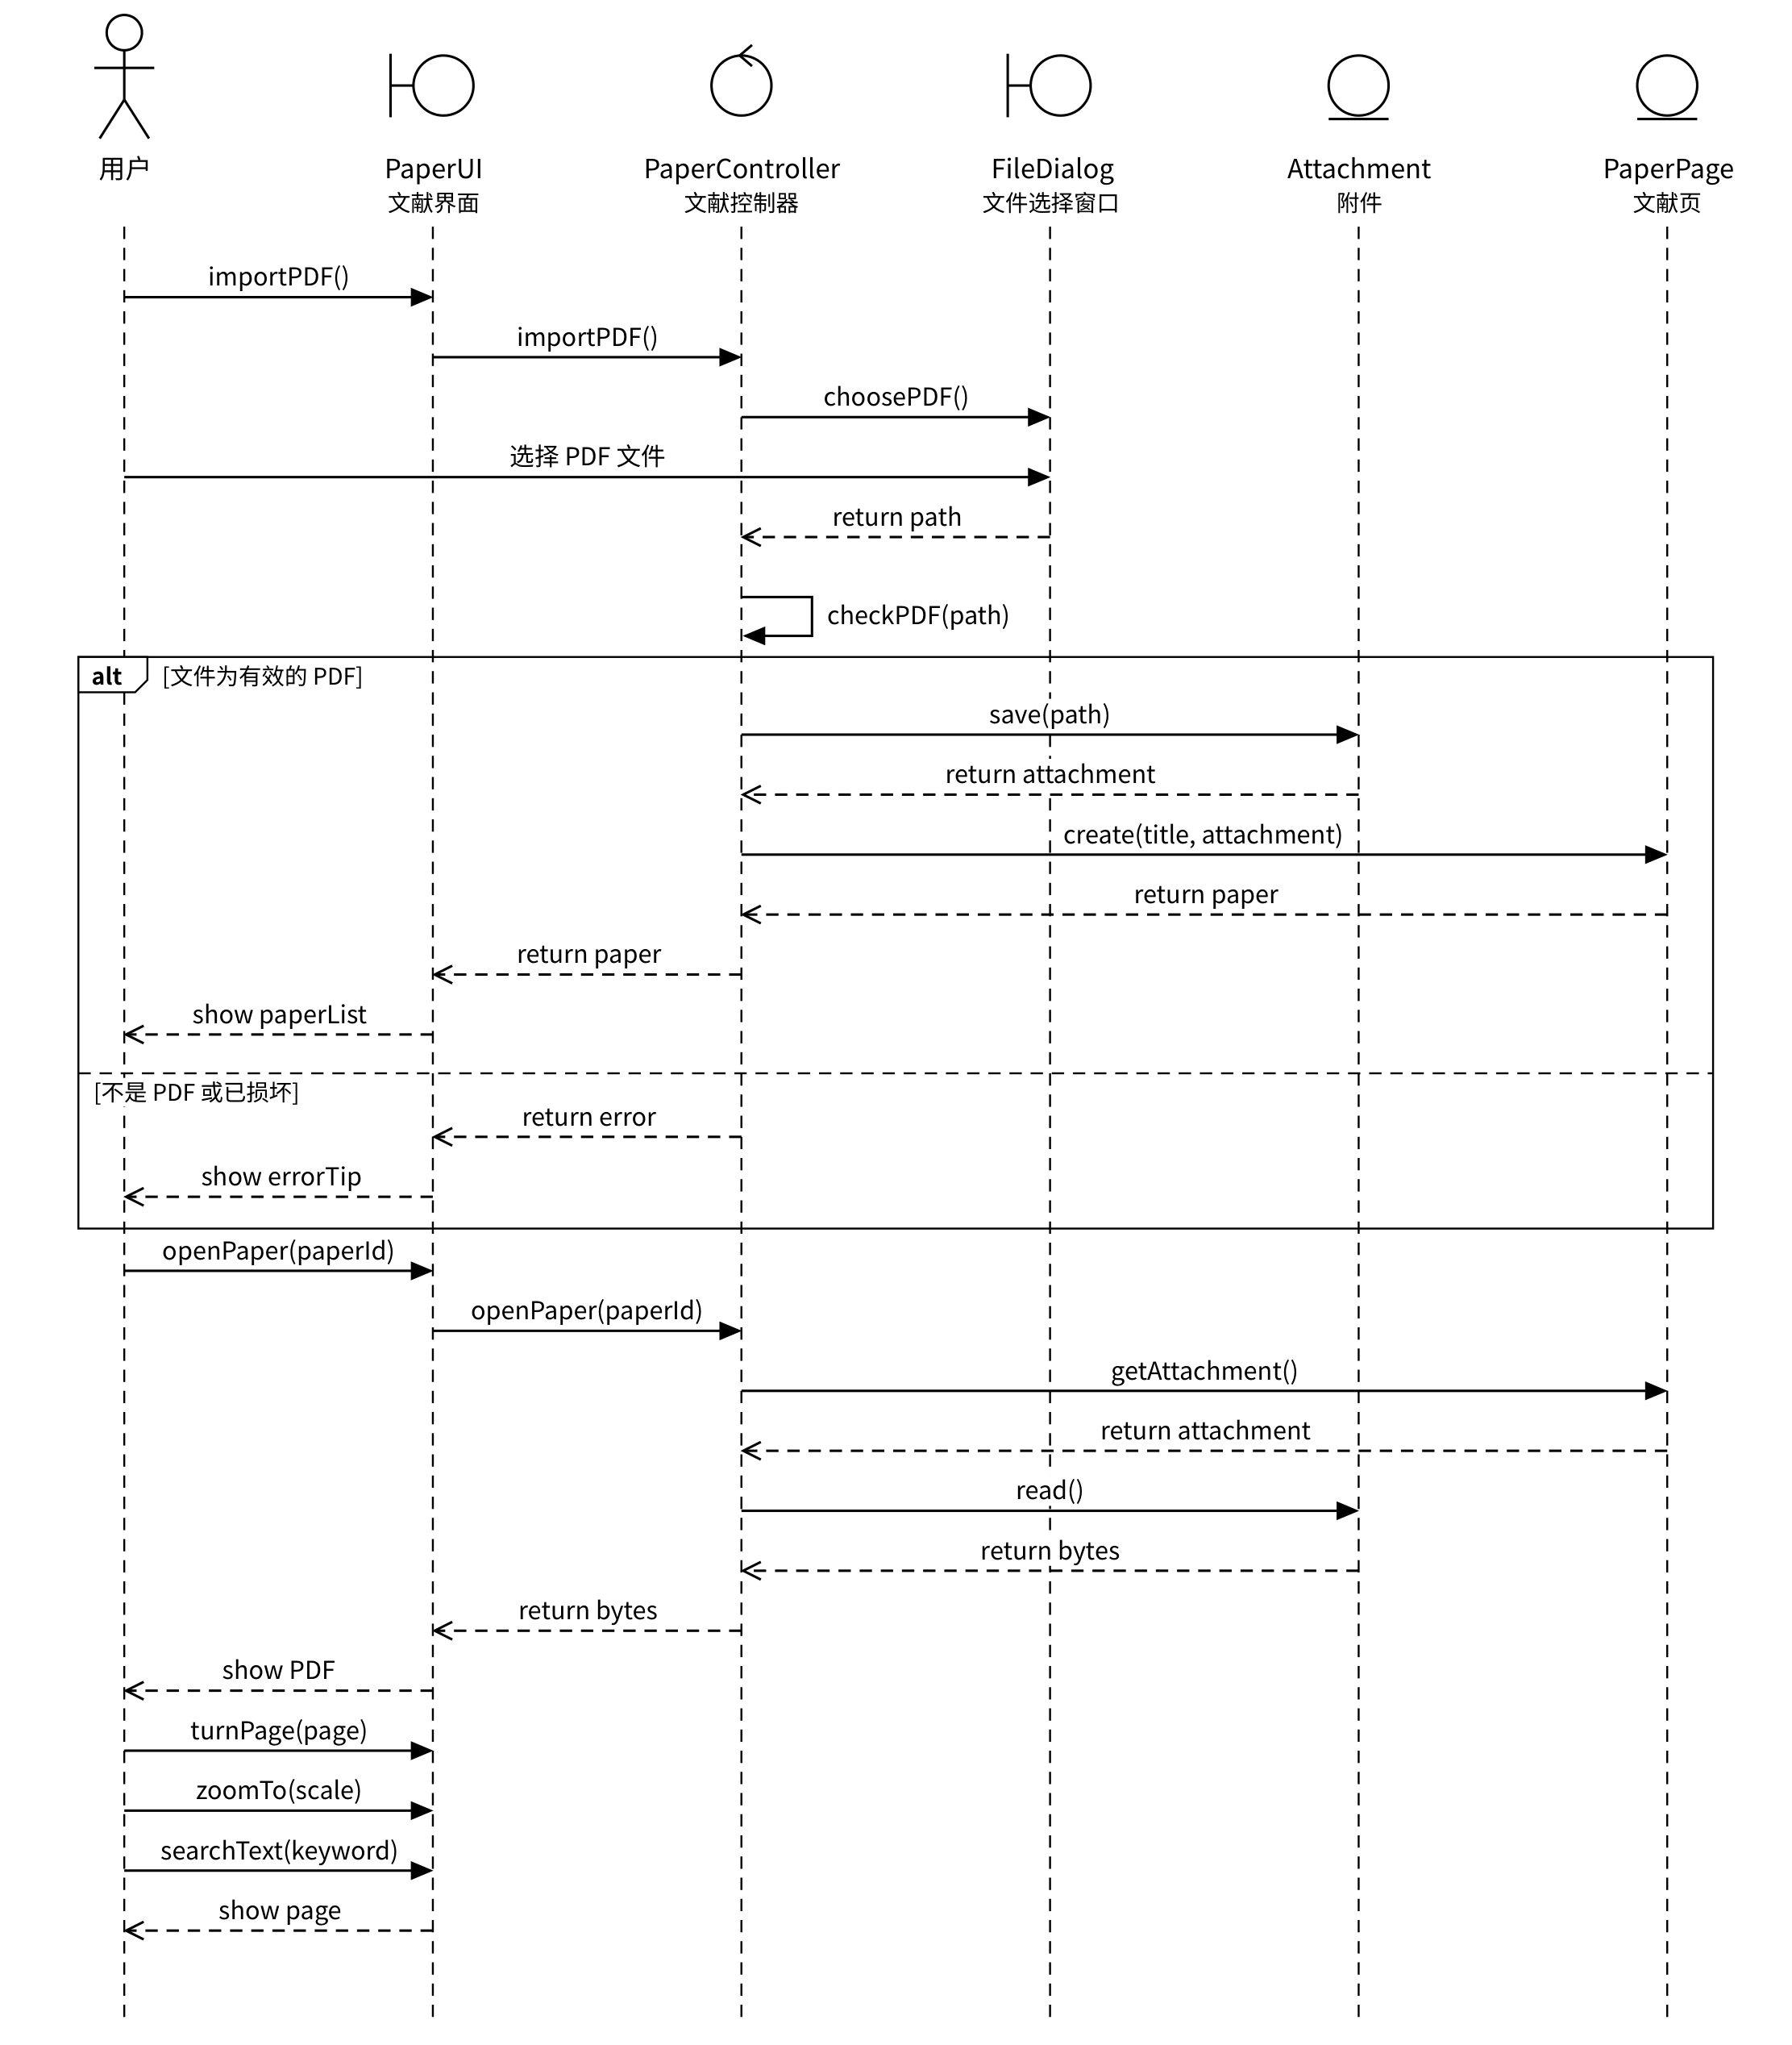
图3.13 UC04 导入与阅读 PDF 时序图

3.5.1.5 UC05 编辑与保存笔记
用户停止输入1秒后，NoteUI 调用 saveNote()；NoteController 依次更新标题和修改过的 Block，再调用 NotePage 的 save()，并根据返回结果显示“已保存”或“保存失败”。其中 rename() 是 NotePage 从 Page 继承的操作。
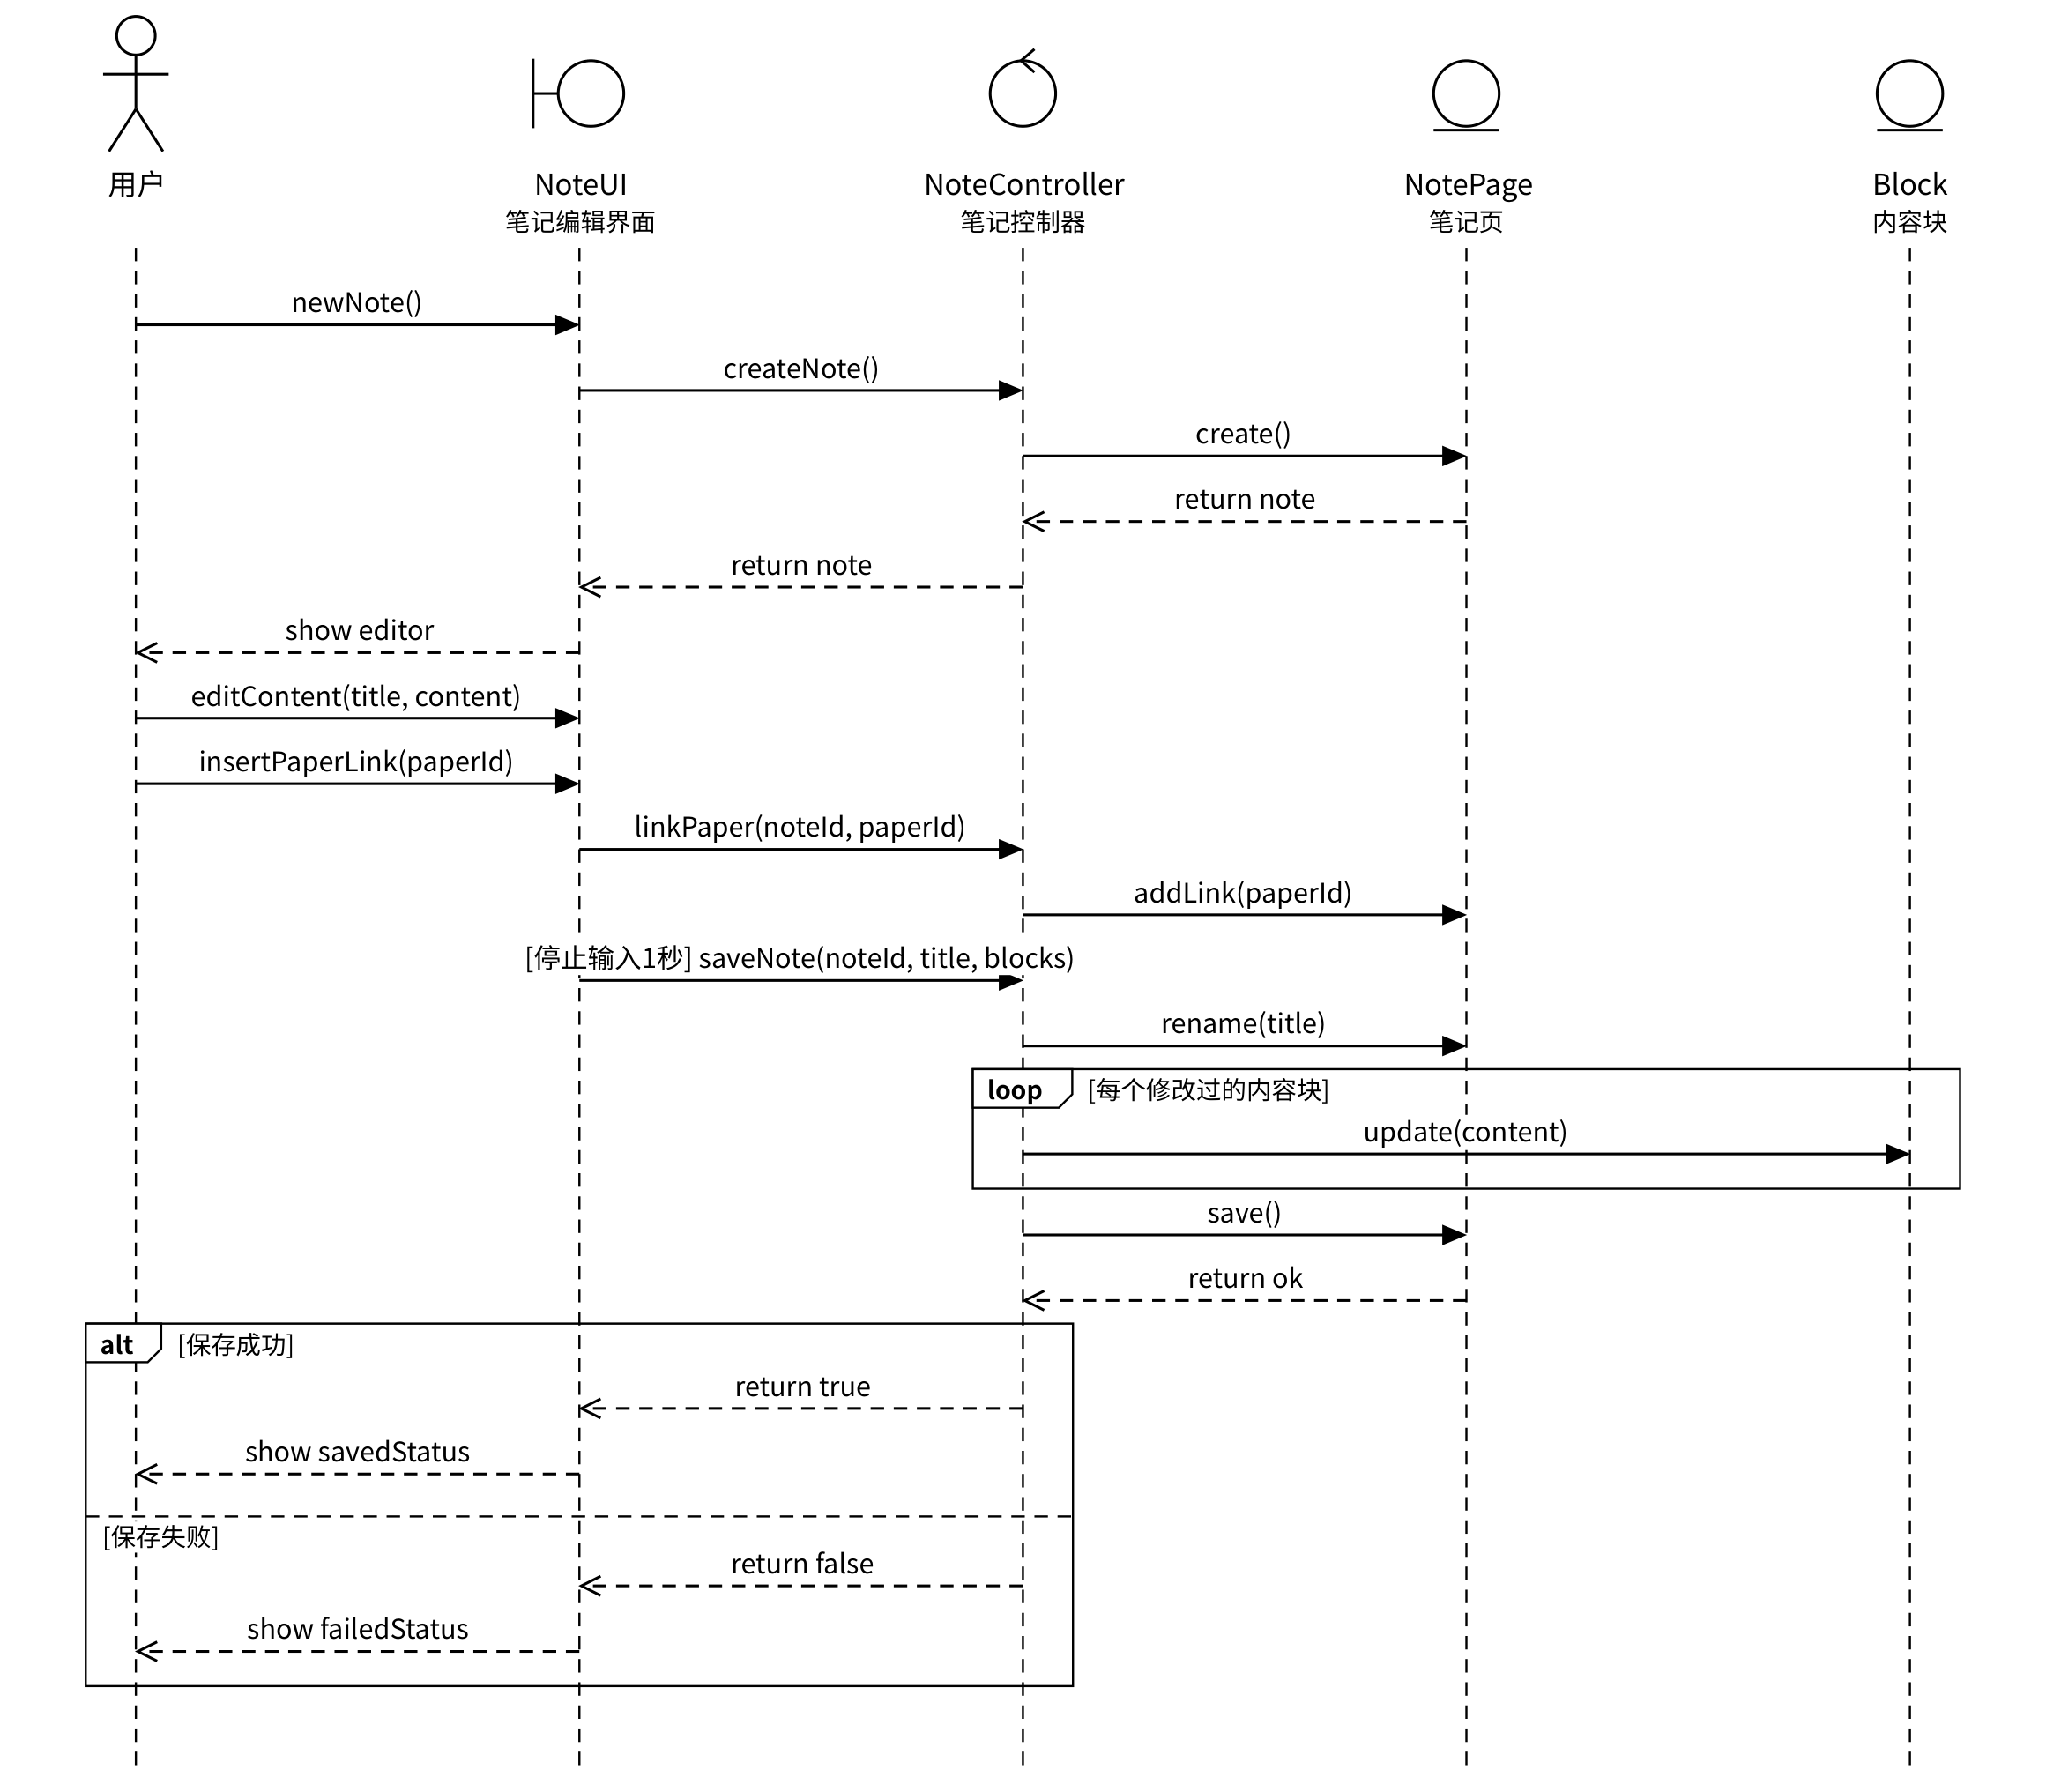
图3.14 UC05 编辑与保存笔记时序图

3.5.1.6 UC06 检索资料
SearchController 分别调用 Page 和 FeedItem 的 findByKeyword() 查询，合并结果后交给 SearchUI；用户选择结果后，控制器打开对应资料。Page 是抽象类，对它调用 findByKeyword() 会同时查询笔记页和文献页。
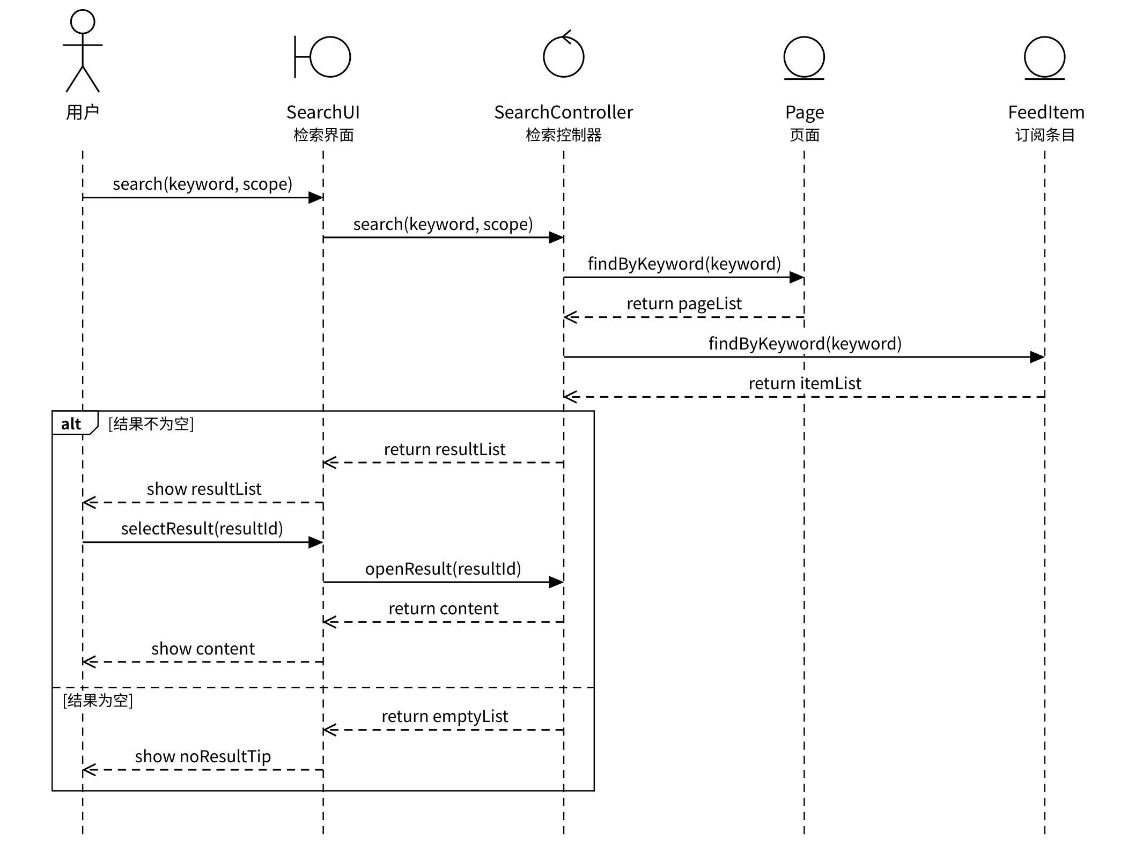
图3.15 UC06 检索资料时序图

3.5.2 状态图

3.5.2.1 笔记页保存状态
笔记页的 saveStatus 属性有四种取值，状态变化如图3.16。新建或打开笔记后进入“编辑中”；停止输入1秒后提交保存，进入“保存中”；写入成功后为“已保存”，继续编辑又回到“编辑中”；写入失败时进入“保存失败”并保留编辑内容，用户可以重试，也可以继续编辑。
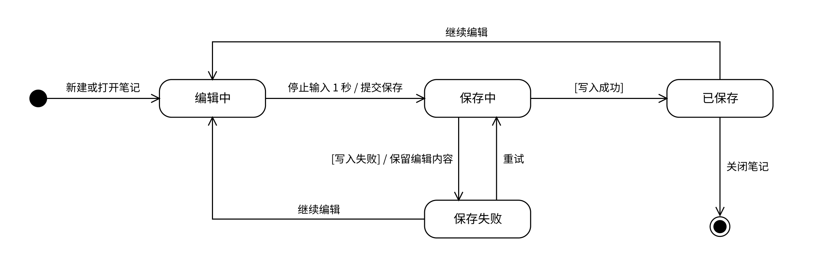
图3.16 笔记页保存状态图

3.5.2.2 订阅源状态
订阅源的 status 属性描述其抓取状态，如图3.17。地址校验通过后，订阅源处于“正常”状态，修改名称或地址不改变状态；刷新时进入“刷新中”，获取成功则保存新条目并回到“正常”，获取失败则进入“抓取失败”并显示原因，用户可以重新刷新。处于“正常”或“抓取失败”的订阅源都可以被移除。
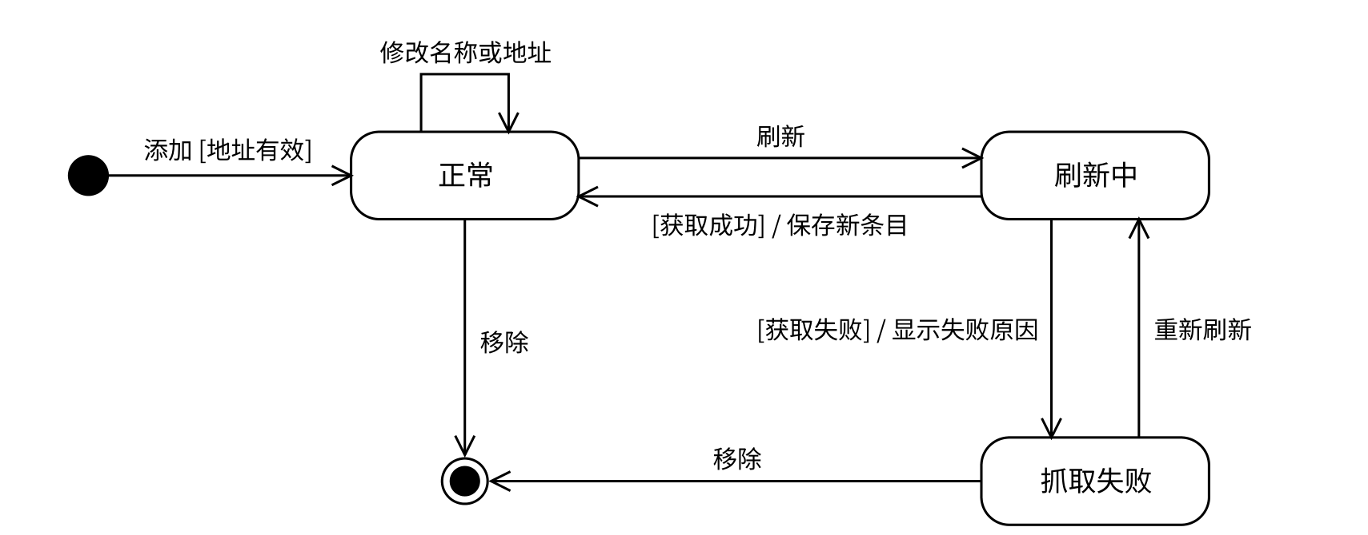
图3.17 订阅源状态图

4 词汇表及其他

4.1 词汇表
术语 | 含义
工作区 | 独立保存项目资料的本地目录，包含数据库和附件。
页面 | 文献与笔记的统一信息对象，具有标题、标签和内容。
内容块 | 构成页面正文的段落、标题、列表等内容单元；同一内容块可以被多个页面共享（同步块）。
订阅源 | 提供 RSS 或 Atom 内容的地址。
订阅条目 | 从来源取得的一条论文动态或资讯，包含标题、摘要和原文地址。
附件 | 随文献保存的 PDF 等文件。
RSS／Atom | 发布和获取网站更新内容的订阅格式。
UML | 用于描述用例、类及对象交互的软件建模语言。

4.2 评审记录
评审人 | 日期 | 评审意见 | 修改结果
第十九组 | 2026.11.3 | 统一产品名称及英文名，检查封面、正文和参考文献。 | 已统一使用“知织（Labloom）”，未发现“知识（Labloom）”或“Laboom”混用。
 |  | 明确 FeedSource 与 FeedItem 的关联，以及移除订阅源后条目的保留规则。 | 表3.14已列出关联及多重性：0..1—0..*；订阅源移除后条目保留，来源一端可为空。
 |  | 补齐类的属性和操作，统一表3.10—表3.13的数量与分类；将边界类与控制类分表。 | 表3.11列出8个实体类，表3.12列出8个边界类，表3.13仅列6个控制类；已说明控制类不保存业务数据、没有属性。
 |  | 补充订阅条目去重、已读标记、资料检索及附件保存、读取等类操作。 | 表3.11已列出 FeedItem 的 existsByUrl、markRead、findByKeyword，Page 的 findByKeyword，以及 Attachment 的 save、read 操作。

